

S.I.G.A.T.

TALLER DE MANTENIMIENTO III

I.S.U.
Docente: Miranda, Pablo

Rol | Apellido | Nombre | CI | E-mail | Cel/Tel
Cooridnadora | Galván Melgarejo | Camila Dahiana | 4740392-4 | caamila2332@gmail.com | 095888253 / 29026646
Sub-Coordinadora | Esquibel Rodriguéz | Giuliana María | 5021948-9 | giu.maa@hotmail.com | 094169682 / 26142595
Integrante | Estévez Antúnez | Sebastían Julio | 4752098-6 | sestevez96@hotmail.com | 091073684 / 29013066

Fecha de culminación:
31/10/2016

TERCERA ENTREGA

ITI-CETP
3º BB

Índice:
1. Introducción: 2
1.1 Sistema a desarrollar 2
1.2 La empresa 4
2. Planos de los tambos y la cooperativa (infraestructura y disposición física de todos los componentes) 8

1. Introducción:

El grupo de proyecto integrado por Camila Galván, Giuliana Esquibel y Sebastián Estévez de la clase 3ºBB del turno matutino del Instituto Tecnológico de Informática (ITI), se le ha solicitado un proyecto de S.I.G.A.T. que busca confeccionar un sistema informático que facilite la gestión y administración del control de la producción láctea.

La empresa I.S.U. (Insumos y Soporte al Usuario) esta conformada por las personas previamente mencionadas y sera la encargada de poner en marcha dicho proyecto.

1.1 Sistema a desarrollar

El proyecto S.I.G.A.T. busca confeccionar un sistema informático. El objetivo de este es el facilitar la gestión y administración del control de la producción láctea, a través de este el cliente va a tener la opción de acceder a información almacenada sobre el sistema; sobre el tambo y los animales que integran a este. Ademas de consultar, el cliente puede ingresar, modificar y eliminar datos del sistema y/o tambo.

El programa abarca datos del animal como el número de caravana, el sexo (macho, hembra), la división (anestro, toro, novillo, vaca, vaquillona), la fecha de nacimiento; en el caso de que sea vaca se controlara si está: lactando, seca, en servicio o preñada, y también se controlara la cantidad de leche que produce, el recuento bacteriano, y el recuento de células somáticas y de urea. En caso de que este tomando antibiótico influyente en la producción láctea también se tomara en cuenta en el programa. Del tambo se guardan datos como la serie que lo identifica, la cantidad de ordeñes, la cantidad de hectáreas, la cantidad de ganado, la cantidad de vacas en ordeñe, el indice de preñez, la producción anual y diaria.

Dependiendo del usuario que ingrese, el sistema otorgara acceso a distintas funciones y partes del sistema, a continuación se detallaran estos en un orden de jerarquía:

Auxiliar: este tipo de usuario solo tiene permiso de ingreso y consulta de información.

Administrador del establecimiento: este puede acceder a los datos de su establecimiento pudiendo así consultar indicadores y datos de los animales teniendo la posibilidad de ingresar información.

Gerente administrador: este cuenta con la opción de gestionar o administrar varios establecimientos. Posee la alternativa, si lo desea, de consultar productividad de establecimiento, la totalidad de los animales discriminados de todos los establecimientos y de cada uno por separado. También accede a indicadores generales de todos lo establecimientos, cálculos de costos totales y por establecimiento.

Hay otro usuario denominado Administrador del sistema este es el que se encarga de todo lo relacionado con dicho sistema: Actualizar software; acceso a la base de datos; monitoreo de redes; alta, baja, modificación y consulta de usuarios; entre otros.

1.2 La empresa

I.S.U. (Insumos y Soporte al Usuario) es una empresa de origen uruguayo, sus tres integrantes son estudiantes en la ITI (Instituto Tecnológico de Informática) ubicado en Montevideo, Uruguay. Cuenta con un local en Salinas, en dicho local provee servicio técnico/de mantenimiento y un pequeño cibercafé.

El logo de la empresa es el siguiente:

Se eligió un diseño simple y moderno, que refleja la ideología de la empresa y a su vez refleja los proyectos desarrollados por ella. Para poder subsistir la empresa cuenta con los servicios que provee, el cibercafé, y, ademas, es una empresa que desarrolla software a medida, los clientes realizan una petición de un software que requieren y la empresa lo desarrolla. Actualmente el software que la empresa se encuentra desarrollando es el sistema de gestión y administración de tambos (como mencionado al comienzo),

La empresa I.S.U. (Insumos y Soporte al Usuario) realiza todos los pasos relacionados al desarrollo e implementación del programa en cuestión. Comienza en el primer paso, el que es recabar información respecto al software a realizar (el mercado en el que va a realizarse y en el que se va a distribuir), definiendo con eso los requerimientos y requisitos del sistema. La labor de desarrollo e implementación culmina con la implementación física del sistema y con la prestación del servicio de garantía, mantenimiento y servicio técnico.

A pesar de emplear un ciclo de vida incremental iterativo, que consta de realizar un borrador a grandes rasgos e ir ítem por ítem trabajando en distintos módulos de forma paralela, hay tareas que preceden a otras y por lo tanto se puede ordenar la creación e implementación del sistema en los siguientes pasos:

- Antes de comenzar a escribir una sola linea de código se realiza el anteproyecto, donde se diagnostica la situación actual, se estudian las distintas factibilidades, se define un alcance inicial del sistema, se establecen objetivos de esté y se determinan los requerimientos. Para lograr esto se llevan a cabo diversas tareas: relevamiento, diagnostico de la situación actual, análisis F.O.D.A., etc. Después de realizado todo esto se tendrá a disposición un conjunto de requerimientos (necesidades y deseos pedidos por el cliente) y un conjunto de requisitos (todas las funcionalidades, características y restricciones que debería tener el software)
- Cuando se dispone de los requerimientos y requisitos del sistema se da lugar al siguiente paso: diseño y creación de la base de datos. Se comienza con el diseño de la base de datos a través de un D.E.R. (Diagrama Entidad Relación) que forma parte del modelo conceptual empleado (Modelo Entidad/Relación – M.E.R.) en la base de datos. Cuando se tiene el M.E.R. hecho se comienza el paso del modelo conceptual (M.E.R.) al modelo lógico (Modelo relacional), para conseguir esto se realiza un pasaje a tablas. El ultimo paso es el de llevar el modelo lógico al modelo físico, o sea, crear la base de datos con un SGBD (Sistema de Gestión de Base de Datos), en este caso Informix. Esta tarea involucra la creación de las diversas tablas con todos sus componentes que el programa va a utilizar para llevar a cabo su cometido.
- Una vez finalizada la implementación del modelo físico de la base de datos se comienza la integración del programa con la base de datos. Con los requerimientos y requisitos hechos se da lugar al comienzo de la creación del programa, pero solo la interfaz de usuario; no es hasta que el modelo físico se encuentra creado qué el programa pasa a ser útil, ya que a través de la integración con la base de datos es que se logra que el programa pueda brindar todas las funciones que se requieren de él.
- Desde el momento en el que se determinaron los requerimientos y requisitos del sistema la empresa I.S.U. comenzó a diseñar a nivel lógico las redes a implementar, también eligió que equipos se van a emplear como terminales y cuales como servidor, que sistemas operativos se van a utilizar en dichos equipos, que hardware de red va a emplear, entre otras cosas. Pero todo esto es a nivel lógico y preparativo, no es hasta que el programa se encuentra finalizado que la implementación del sistema en su totalidad comienza, esto se compone de: Compra e instalación de los equipos de terminal y servidor, implementación física de las redes en tambo y cooperativa, configuración de los equipos (instalar sistemas operativos, instalar y configurar la base de datos, instalar y configurar el programa para que quede andando, instalar otros programas como lo son antivirus, navegadores, programas de ofimática, etc)
- Una vez instalado todo el sistema la empresa I.S.U. otorga un servicio de garantía, soporte técnico y mantenimiento. Ademas de cursos de capacitación para que los empleados del tambo y cooperativa sepan como trabajar con el sistema desarrollado e implementado.

2. Planos de los tambos y cooperativa
2.1 Plano de la cooperativa
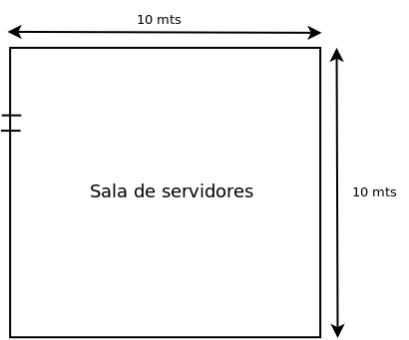
El plano de la cooperativa es bastante sencillo dado que la cooperativa cuenta solo con la sala de servidores, en esta sala se encontraran el servidor, una PC con Windows, la PC de software de monitoreo, dispositivos de red, y todo lo necesario para que las cosas anden (cables, patchera, rack, etc).

2.2 Plano de los tambos

A continuación se presenta el plano de los tambos, este plano muestra las áreas que componen al tambo, el tamaño de ellas y distancia entre ellas.

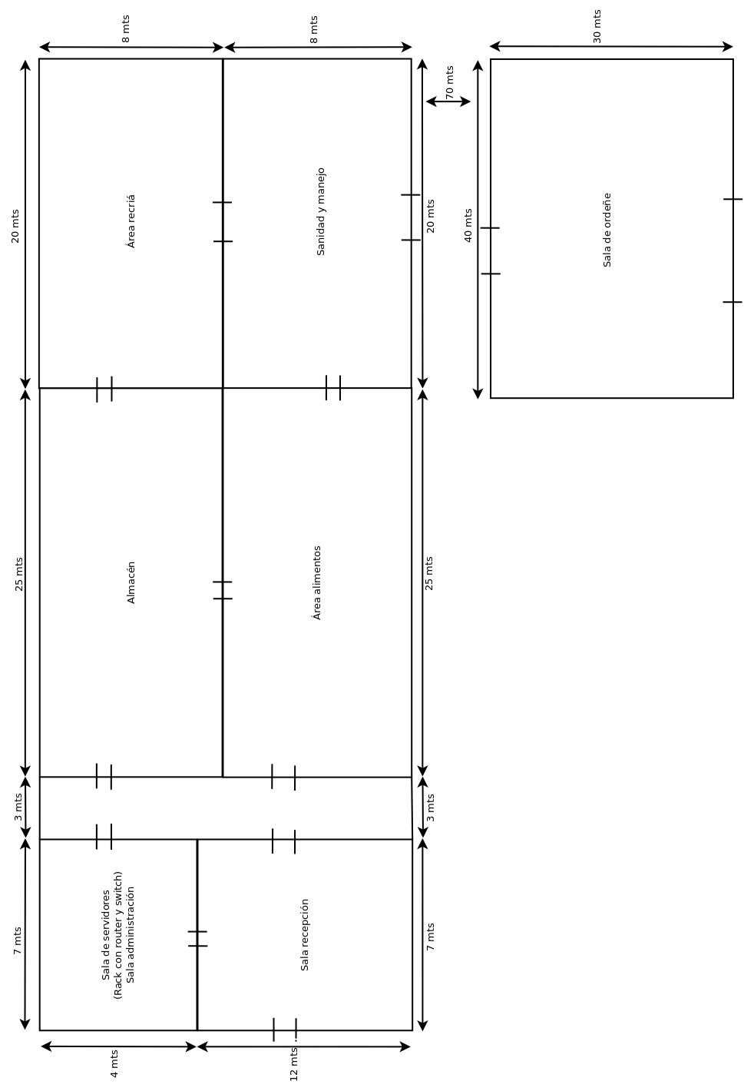

Sala de servidores/sala de administración: Sala en el tambo en el que se encuentra ubicado el rack que cuenta con el modem, router, switch y PC de firewall. También es sala de administración del tambo, que tiene que ver con toda la parte administrativa que existe en el tambo.

Sala recepción: Es la sala por la cual se ingresa al tambo, de ir alguien es aquí por donde entrarían y en donde serian atendidos.

Almacén: Lugar en el que se almacenan cosas que el tambo precisa para su correcto funcionamiento.

Área recriá: Área en la que se mantiene a la cría (ternero al pie de la madre) al nacer.

Área alimentos: Lugar en el que se almacena y da alimento a animales.

Sanidad y manejo: Área encargada de almacenar y llevar a cabo todo lo referido con la sanidad y manejo del tambo y sus animales.

Sala de ordeñe: Sala en la que se ordeñan las vacas.

3. Hardware elegido para el sistema en cuestión

Hardware abarca muchas cosas, se puede dividir de distintas formas y con distintos fines, en este caso la división que se lleva a cabo es la siguiente: hardware de usuario y hardware de red.

Hardware de usuario es todo dispositivo y componente que utiliza el usuario para llevar a cabo sus tareas cotidianas (como lo son acceder a Internet, imprimir, escanear, fotocopiar) y las tareas que se pueden llevar a cabo gracias a la implementación del sistema de gestión y administración de tambo brindado por I.S.U. (Insumos y Soporte al Usuario).

Hardware de red son los dispositivos, componentes, cables, etc., que permiten la implementación de una red que da lugar a que el sistema opere y brinde las funcionalidades que se piden de este. Es a través de estos que logramos interconectar todos los diversos componentes informáticos, tanto en los tambos como en la cooperativa, y a su vez interconectar las distintas redes que se terminaron formando.

3.1 Hardware de usuario del sistema

Es gracias al hardware de usuario que el usuario puede llevar a cabo todas las tareas que a este le corresponden. Cuando nos referimos a tareas estamos abarcando una amplia gamma de tareas, las tareas pueden ser algo trivial y rutinario que puede llevar a cabo cualquier persona en cualquier computadora, o puede ser algo especifico del sistema implementado por I.S.U. Cabe destacar que algunas tareas son propias de determinados usuarios, no todos los usuarios pueden realizar las mismas tareas, dependiendo de que usuario (persona) este logeado, el programa y la base de datos le darán acceso a las partes a las que este debe acceder. Pero todo esto se aleja del objetivo de esta sección del documento, el cual es hardware, en la sección software podrá aprender mas del sistema en cuestión.

I.S.U. eligió seleccionar individualmente cada parte que integra a los equipos y armarlos ellos mismos, esto trae como ventaja el poder elegir lo mejor y mas conveniente, en vez de aceptar un equipo ya armado. Por otro lado también abarata los costos, dado que no hay que pagarle a los distribuidores por el armado.

3.1.1 Paquetes de equipos (mínimo y recomendado)

La empresa I.S.U. ofrece distintos paquetes de venta, esto se realiza con la finalidad de poder diferenciarse en el mercado. Se busca que, por un lado, se pueda ofrecer un paquete que cumpla con los requerimientos del cliente pero que este sea accesible para él, esto significa que recibe el programa (como en todos los otros paquetes) pero el costo y rendimiento de los equipos que recibe es menor a los otros, esto se hace para conseguir que sea mas barato; por otro lado también se ofrece un paquete con mejores equipos, mejor servicio, y con garantía y soporte extendido.

El trabajar con paquetes de distintos precios es una estrategia que permite que I.S.U. se ubique en un lugar ideal en el mercado, pudiendo ofrecer las prestaciones del programa a un bajo precio, como también ofrecerlas a mayor precio con extras agregados, de esta forma se aumentan los potenciales clientes de la empresa, y, a su vez, esta se encuentra en mas de un nivel en el mercado. El paquete a comprar depende del cliente, de lo que él busca, de lo él que ya tiene y de lo que él pueda pagar.

3.1.1.1 Paquete de equipo mínimo

Los equipos del paquete mínimo se encuentran conformados de tal forma que puedan ejecutar el programa sin ningún inconveniente. Cabe destacar que con “paquete mínimo” se busca que el equipo cueste lo menos posible al cliente, por esto se ve por ejemplo la elección de 2GB de RAM, hoy en día podría decirse que 4GB de RAM es el estándar, pero 2GB de RAM es suficiente para ejecutar Windows 10 y el programa creado por I.S.U. sin problema alguno. El equipo mínimo se compone de las siguientes partes:

Componente | Modelo y foto | Características
Procesador | Intel Celeron G1820  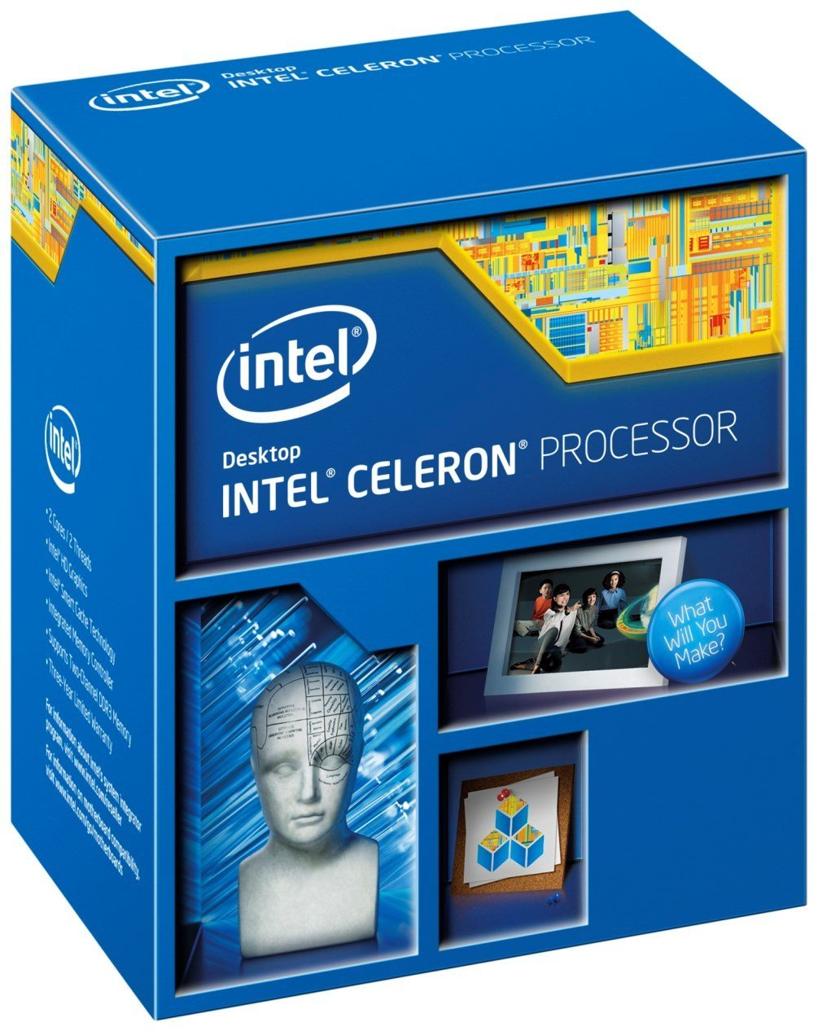 | Marca: Intel  Modelo: G1820  Cache: 2MB SmartCache  Velocidad bus: 5GT/s DMI2  Set de instrucciones: 64-bit  Extensión set: SSE4.1/4.2  Litografía: 22nm  Número núcleos: 2  Número hilos/threads: 2  Frecuencia base: 2.7GHz  TDP: 53W  Memoria máxima: 32GB  Tipos memoria: DDR3-1333  Canales memoria max.: 2  Soporte memoria ECC: Si  Zócalo: LGA1150
Placa madre | MSI H81M-P33  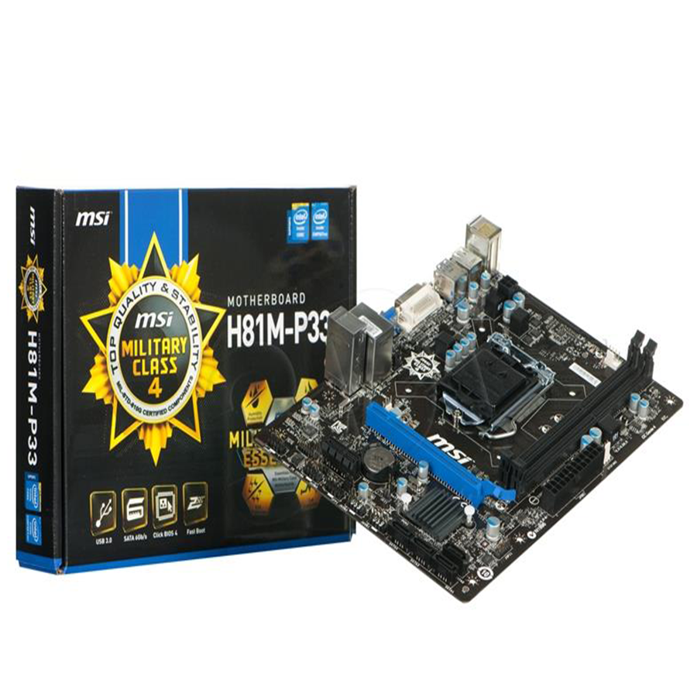 | CPU Zócalo: LGA1150  Chipset: Intel H81 Express  Memoria DDR3: 1066 / 1333 / 1600 MHz  Canales memoria: Dual (2)  Slots DIMM: 2  Memoria máxima: 16GB  PCI-Ex16: 1  PCI-Ex1: 1  SATA III: 2  SATA II: 2  LAN: 10/100/1000*1  USB 3.0 (atrás): 2  USB 2.0 (adelante): 4  USB 2.0 (atrás): 4  Puertos de audio (atrás): 3  VGA: 1  DVI: 1
Memoria | Kingston 2 GB RAM  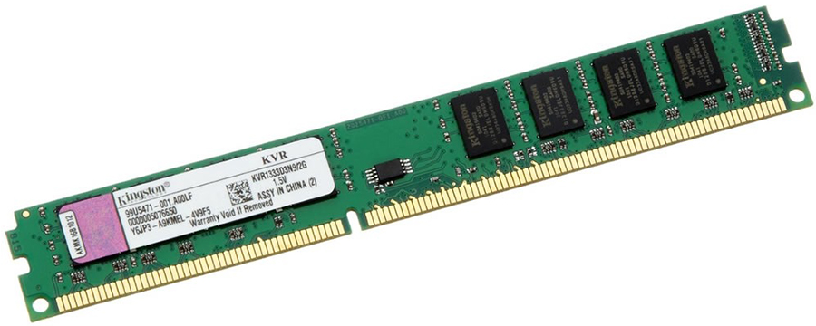 | Marca: Kingston  Capacidad: 2 GB  Tecnología: 1333 DDR3 240-pin DIMM  Voltaje: 1.5 voltios
Disco duro | WD Blue 500GB  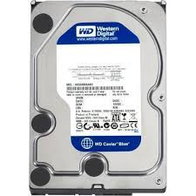 | Fabricante: Western Digital  Código: WD50000AAKX  Capacidad: 500GB  Tipo: Interno  Interfaz: SATA III  Temperatura de operación: 0 a 60ºC  Velocidad(RPM): 7200RPM  Buffer: 16 MB  Velocidad acceso: 126MB/s  Consumo Energético: 6.8W
Fuente | Cougar SL400  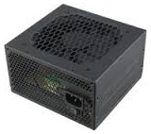 | Marca: Cougar  Modelo: SL400  Tipo: ATX12V  Potencia máxima: 400W  Ventiladores: 1  Conector principal: 20+4Pin  +12V Carriles: 2  PCI-Ex Conector: 1x6+2Pin  Conectores SATA: 4  Eficiencia: >70%
Gabinete | Cougar Mx200  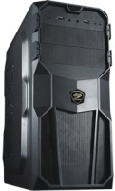 | Marca: Cougar  Modelo: Mx200  Tamaño placa madre: Micro ATX / ATX  Bahías 5.25”: 2 expuestas  Bahías 3.5”: 6 escondidas  Bahías 2.5”: 1 escondidas  Panel I/O:  - USB3.0 x 1  - USB2.0 x 1  - Mic x 1  - Audio x 1  Slots de expansión: 7
Teclado | Genius KB06  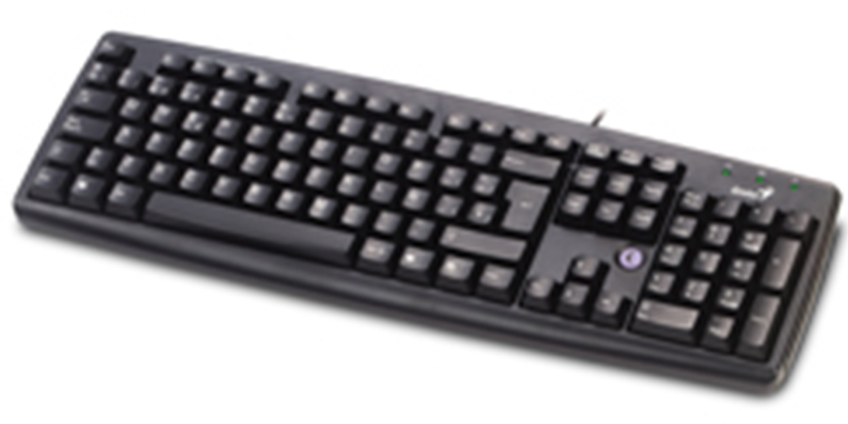 | Marca: Genius  Modelo: KB06  Color: Negro  Conector: USB
Mouse | Genius DX110  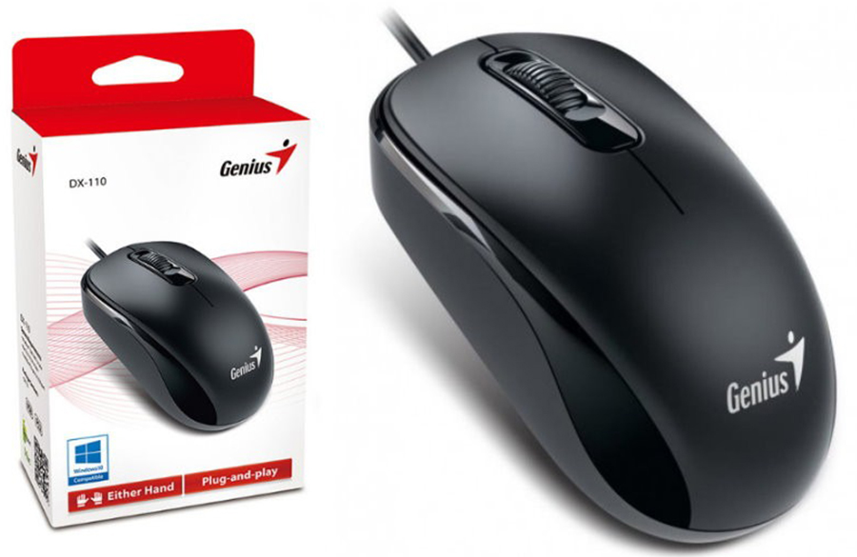 | Marca: Genius  Modelo: DX110  Color: Negro  Conector: USB2.0  Plug & Play
Parlantes | Genius SP-S 110  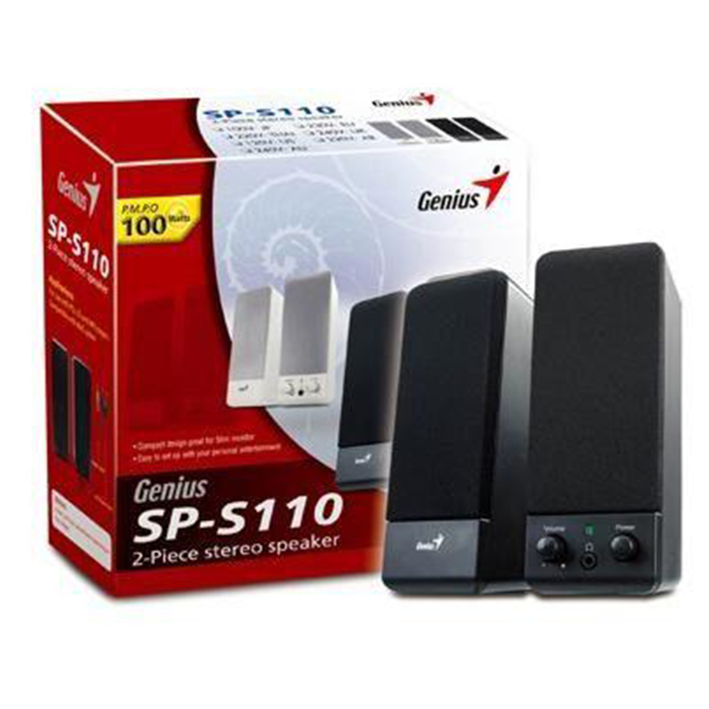 | Marca: Genius  Modelo: SP-S 110  Color: Negro  Impedancia: 4Ohm  Necesidad corriente externa al PC: Si - 220W
Monitor | ViewSonic LCD 19”  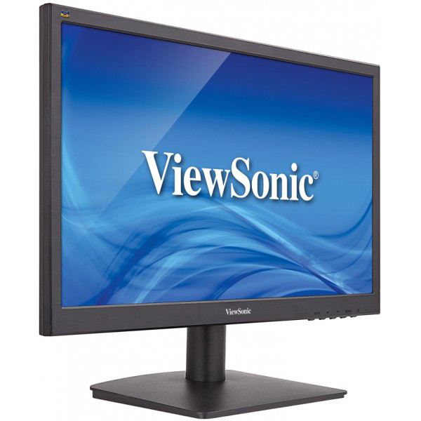 | Marca: ViewSonic  Modelo: VA1903  Tamaño: 19” (16:9)  Resolución: 1440x900  Conector: VGA
Sistema  Operativo | Windows 10  Pro 32 bits  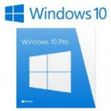 | Ver sección “Sistema operativo de terminales de trabajo”

Debido a que la sala de ordeño se encuentra separada del resto del establecimiento I.S.U. decidió que la terminal que se encuentra en dicha sala se deberá conectar de forma inalámbrica. Para que esto pueda suceder la computadora de la sala de ordeño debe contar con un adaptador de red inalámbrico:

Componente | Modelo y foto | Características
Adaptador red  inalámbrico | TP-LINK  TL-WN781ND  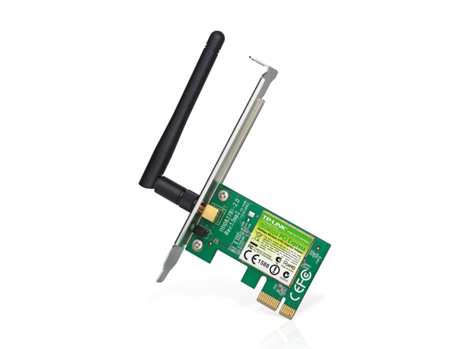 | Marca: TP-LINK  Modelo: TL-WN781ND  Interfaz: PCI-Express  Velocidad: 150Mbps  Tipo de antena: Desmontable Omnidireccional  (RP-SMA)  Ganancia antena: 2dBi  Estándares inalámbricos:  - IEE 802.11n  - IEE 802.11g  - IEE 802.11b  Seguridad: WPA/WPA2

3.1.1.2 Paquete de equipo recomendado

Las partes que componen el equipo recomendado son mas rápidas y mejores en comparación con las del equipo mínimo. Esto trae como resultado una mayor capacidad de procesamiento y un tiempo de espera reducido en: el comienzo de un proceso, la ejecución de este, y la culminación de dicho proceso. El equipo recomendado presenta un aumento en la productividad y una reducción en los tiempo de espera y carga.
Componentes | Modelo y foto | Características
Procesador | Intel I3 4170  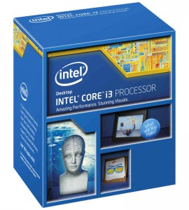 | Marca: Intel  Modelo: I3 4170  Cache: 3MB  Velocidad bus: 5GT/s DMI2  Set de instrucciones: 64-bit  Extensión set: SSE4.1/4.2 AVX 2.0  Litografía: 22nm  Número núcleos: 2  Número hilos/threads: 4  Frecuencia base: 3.7GHz  TDP: 54W  Memoria máxima: 32GB  Tipos memoria: DDR3-1333/1600, DDR3L 1333 / 1600 @ 1.5V  Canales memoria max.: 2  Soporte memoria ECC: Si  Zócalo: LGA1150
Placa madre | MSI H81M-P33 | CPU Zócalo: LGA1150  Chipset: Intel H81 Express  Memoria DDR3: 1066 / 1333 / 1600 MHz  Canales memoria: Dual (2)  Slots DIMM: 2  Memoria máxima: 16GB  PCI-Ex16: 1  PCI-Ex1: 1  SATA III: 2  SATA II: 2  LAN: 10/100/1000*1  USB 3.0 (atrás): 2  USB 2.0 (adelante): 4  USB 2.0 (atrás): 4  Puertos de audio (atrás): 3  VGA: 1  DVI: 1
Memoria | Kingston HyperX Fury  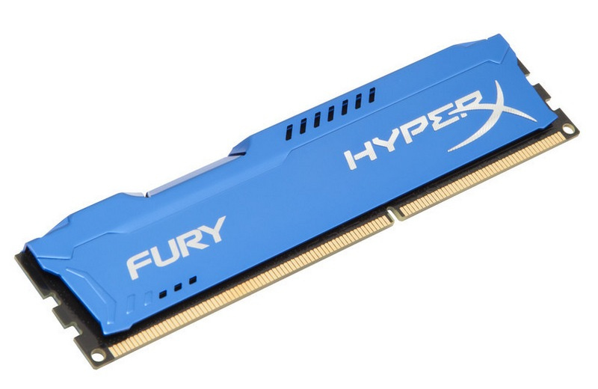 | Marca: Kingston  Modelo: HyperX Fury  Capacidad: 4 GB  Tipo: DDR3  Frecuencia: 1600MHz  Formato: DIMM  Voltaje: 1.5 voltios
Disco duro | Intel SSD 535  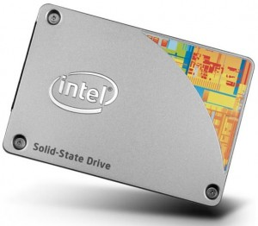 | Marca: Intel  Modelo: SSD 535 Series  Lectura secuencial:  540 MB/s  Escritura secuencial:  480 MB/s  Lectura aleatoria (alcance 8GB): 24000 IOPS  Escritura aleatoria (alcance 8GB): 80000 IOPS  Latencia – Lectura: 80 µs  Latencia – Escritura: 85 µs  Interfaz: SATA 3.0 6Gb/s  Litografía: 16nm
Fuente | Cougar SL400 | Marca: Cougar  Modelo: SL400  Tipo: ATX12V  Potencia máxima: 400W  Ventiladores: 1  Conector principal: 20+4Pin  +12V Carriles: 2  PCI-Ex Conector: 1x6+2Pin  Conectores SATA: 4  Eficiencia: >70%
Gabinete | Cougar Mx200 | Marca: Cougar  Modelo: Mx200  Tamaño placa madre: Micro ATX / ATX  Bahías 5.25”: 2 expuestas  Bahías 3.5”: 6 escondidas  Bahías 2.5”: 1 escondidas  Panel I/O:  - USB3.0 x 1  - USB2.0 x 1  - Mic x 1  - Audio x 1  Slots de expansión: 7
Teclado | Genius KB06 | Marca: Genius  Modelo: KB06  Color: Negro  Conector: USB
Mouse | Genius DX110 | Marca: Genius  Modelo: DX110  Color: Negro  Conector: USB2.0  Plug & Play
Parlantes | Genius SP-S 110 | Marca: Genius  Modelo: SP-S 110  Color: Negro  Impedancia: 4Ohm  Necesidad corriente externa al PC: Si - 220W
Monitor | ViewSonic LCD 19” | Marca: ViewSonic  Modelo: VA1903  Tamaño: 19” (16:9)  Resolución: 1440x900  Conector: VGA
Sistema  Operativo | Windows 10  Pro 64 bits | Ver sección “Sistema operativo de terminales de trabajo”

Al igual que con el equipo mínimo, el equipo recomendado que se encuentre en la sala de ordeño precisara de un adaptador de red inalámbrico:

Componente | Modelo y foto | Características
Adaptador red  inalámbrico | TP-LINK  TL-WN781ND | Marca: TP-LINK  Modelo: TL-WN781ND  Interfaz: PCI-Express  Velocidad: 150Mbps  Tipo de antena: Desmontable Omnidireccional  (RP-SMA)  Ganancia antena: 2dBi  Estándares inalámbricos:  - IEE 802.11n  - IEE 802.11g  - IEE 802.11b  Frecuencia: 2.4GHz  Seguridad: WPA/WPA2

Una de las elecciones que el cliente puede realizar es el comprar un monitor con capacidad touch a diferencia del monitor ofrecido en los equipos minimos y recomendados. El monitor touch se ofrece teniendo en cuenta la poca experiencia que pueden poseer los usuarios con sistemas informaticos, con este se busca hacer mas facil e intuitivo el uso del programa por parte del usuario.

Componentes | Modelo y foto | Características
Monitor | ViewSonic TD2420  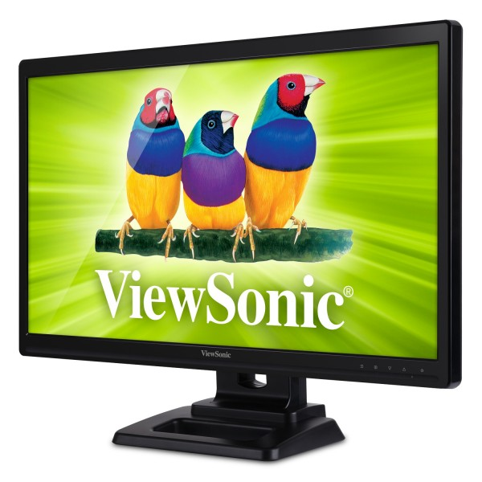 | Marca: ViewSonic  Modelo: TD2420  Touch: Sí  Tipo: LED  Pantalla: 24” Full HD 1080p  Resolución: 1920x1080  Altavoces integrados: Sí  Conectores: VGA (1), HDMI (1), DVI-D (1)

3.1.2 Impresoras de usuario del sistema

A la hora de seleccionar que impresora se debe adquirir se tiene en cuenta muchas cosas, en el caso en cuestión se sabe el uso que tendria y la demanda de esta. Siguiendo con la propuesta de multiples paquetes y distintas elecciones para el cliente, la empresa I.S.U. ofrece dos impresoras distintas, una a chorro de tinta y otra láser multifunción.

Impresora a chorro de tinta:

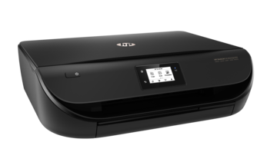
Impresora
Modelo y foto | Características
HP 4535 | - Modelo: 4535  - Multifunción: escanea / imprime / fotocopia  - Velocidad de impresión: 9.5ppm  - Velocidad del procesador: 350 MHz  - WiFi

Impresora láser multifunción:

Impresora
Modelo y foto | Características
Samsung  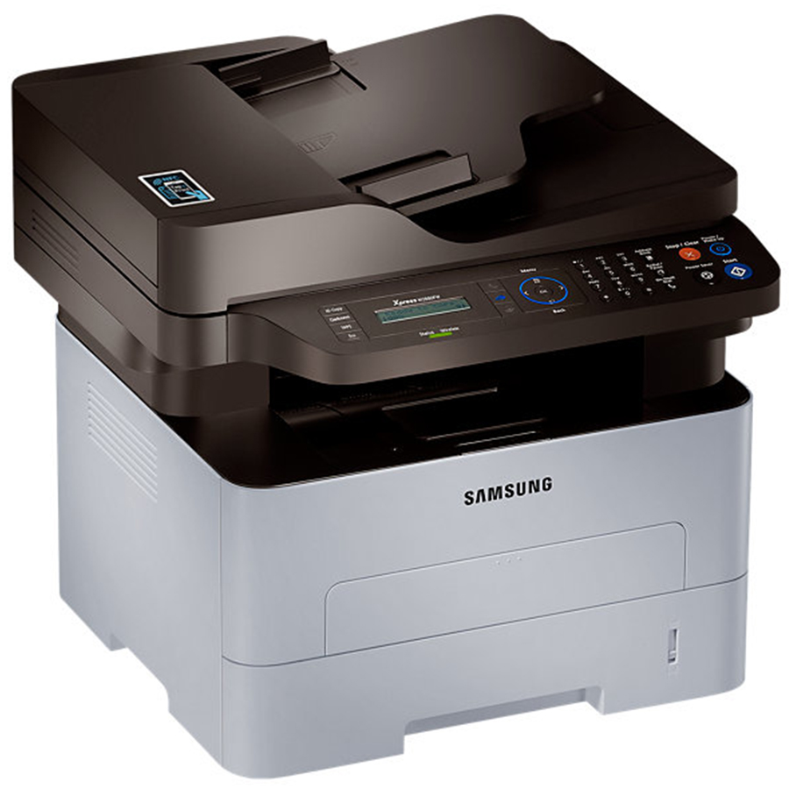  SL-M2880FW | - Procesador: 600MHz  - Memoria: 128 MB  - Velocidad de impresión: Hasta 28 ppm

3.2 Hardware de red del sistema

Uno de los componentes mas importantes en el sistema es el servidor, es en este en donde se encontrara la base de datos y sera este el que prestara los servicios de acceso y utilización de ella. Pero para conseguir que un equipo terminal acceda a los servicios del servidor se necesita que estos se encuentren conectados, he aquí donde entra en juego el hardware de red del sistema.

3.2.1 Servidor elegido para uso en el sistema

La empresa I.S.U. eligió el servidor Lenovo ThinkServer RD350 dado que cuenta con las características para llevar a cabo todas las tareas que se solicitan del servidor en esta instancia. Comparado con otros servidores del mismo tipo y precio, este cuenta con un procesador mas rápido, una memoria RAM con mayor frecuencia, dos discos de dos terabytes de espacio cada uno y una fuente adicional de redundancia (que en conjunto con la UPS que se comenta en la sección de Seguridad Informática, hace que el corte de suministro eléctrico, y por lo tanto fallas debido a esto, sea muy improbable).

Servidor
Modelo y foto | Características
Lenovo  ThinkServer  RD350  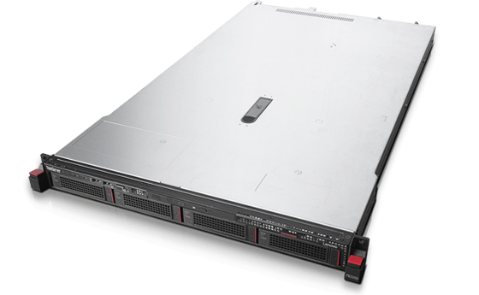 | Procesador: Intel Xeon E5-2603 v3 (6C, 85W, 1.6GHz)
 | Memoria: 1x8GB DDR4-2133MHz
 | Unidad óptica: DVD/RW
 | Discos soportados: 4x3.5” Hot-Swap HDD
 | Discos: 2xThinkServer 3.5” 2TB 7.2K SATA 6Gbps HS HDD
 | Placa de red: 2x10/100/1000 Ethernet
 | PCIe: 2 PCIe
 | Fuente: 550W Platinum Hot Swap Power Supply
 | Fuente adicional: ThinkServer Gen 5 550W Plat HS Power Supply

El servidor necesita de un monitor, teclado y mouse, el precio total (servidor+teclado+mouse+monitor) seria de: U$S 4015 (Nota: el mouse, teclado y monitor son los utilizados en el paquete mínimo previamente mencionado)

3.2.2 Componentes de red para el funcionamiento del sistema

3.2.2.1 Router elegido para utilización en el sistema

El router elegido por I.S.U. es el TP-LINK Load Balance R480t+, permite conectar con las otras redes (cooperativa con tambo o al revés) y también permite la creación de las distintas subredes dentro de cada establecimiento (cooperativa y tambo).

Router
Modelo y foto | Características
TP-LINK  Load Balance  R480t+  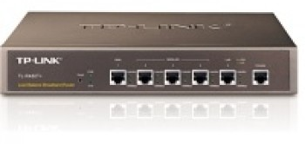 | - 1 puerto WAN fijo  - 1 puerto LAN fijo  - 3 puertos WAN/LAN  - Firewall integrado  - Compatible con UPnP  - Compatible con Static Routing  - Compatible con VPN

3.2.2.2 Switch elegido para utilización en el sistema

El switch elegido por I.S.U. es el TP-LINK 16-port Gbit TL-SG1016D. Cuenta con la ventaja de poseer altas velocidades de transferencia dado que posee puertos Gbit, estos tienen una velocidad de 10/100/1000 Mbps.

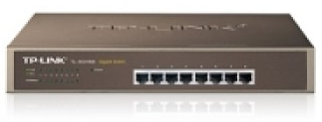 | Componente: Switch
 | Modelo: TP-LINK TL-SG1016D
 | Puertos: 16 puertos

3.2.2.3 Access Point elegido para utilización en el sistema

El access point elegido por I.S.U. es el TP-LINK 300MB Wireless N 3a TL-WA901N
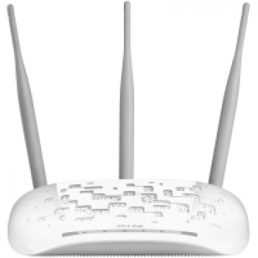 | Componente: Access Point
 | Modelo: TP-LINK 300MB Wireless N 3a TL-WA901N
4. Software para el sistema

En esta sección se encontrara información referida a todo el software utilizado por el sistema tras su implementación. Por un lado se encontrara información sobre los sistemas operativos elegidos (uno para las terminales y otro para el servidor), el sistema operativo se encarga de administrar los recursos de hardware y aplicaciones para poder brindar servicios, es la capa que conecta el hardware con las aplicaciones y el usuario. Por otro lado encontrara información sobre el sistema que diseño la empresa I.S.U., que sera el centro del sistema a implementar. Y por ultimo se encontrara información sobre las distintas aplicaciones que se pre-instalaran a los equipos para que tengan un sistema de seguridad implementado y que a su vez presenten una funcionalidad que va mas allá de la que el software diseñado posee.

Sistema operativo: Un sistema operativo es un sistema de software que maneja los recursos del hardware y software de una computadora y provee servicios comunes a programas de la computadora. Es la capa que se encarga de comunicar entre si al hardware con las aplicaciones y el usuario.

4.1 Sistema operativo elegido para las terminales de trabajo:

Windows 10 es un sistema operativo robusto, seguro, y rápido, creado por Microsoft, éste se presenta como una mejora respecto a Windows 8/8.1, y más aún respecto a Windows Vista, también se presenta como rival al tan querido y confiable Windows 7. A pesar de que en el mercado el sistema operativo Windows 7 sigue siendo el mas usado, detrás de él se encuentra Windows 10, que se presenta como una mejora de Windows 7/8/8.1, eliminando cosas innecesarias y malas, manteniendo las buenas, e incorporando nuevas.

Algunas características de Windows 10:

- Rapidez: Windows 10 se destaca por tener una gran velocidad de procesamiento. Esto significa que Windows 10 trae con él :
    - Una sensación de ser mas responsivo en el uso común
    - Tiempos de arranque mas rápidos
- Compatibilidad: Programas que andan en Windows 7 y Windows 8/8.1 pueden andar en Windows 10
- Requerimientos de sistema bajos: No presenta requerimientos de sistema muy elevados, prácticamente cualquier PC que corra Windows 7 o Windows 8/8.1 puede correr Windows 10.
- Capacidad touch: Windows 10 cuenta con esta capacidad, que le permite utilizar las funciones touch de los monitores o pantallas que cuenten con esta.
- Volvio el “menú de Inicio”: Después de haber sido altamente criticado por haberlo sacado en Windows 8, Microsoft se aseguro de que este vuelva a estar en Windows 10.

Para la creación del programa se utiliza Visual Basic .NET como lenguaje de programación y a Visual Studio 2010 como el IDE, el desarrollo del programa se lleva a cabo en Windows 8 y apunta a Windows 7, 8/8,1 y 10 como los sistemas operativos en los que este va a ser utilizado.

Existen dos versiones de Windows 10 en lo que a arquitectura respecta: 32 bits y 64 bits. Para poder hacer uso de las ventajas que trae un procesador de 64 bits y poder utilizar mas de 3GB de RAM la versión elegida para el equipo recomendado es la de 64 bits. También existen varias ediciones de Windows 10, la utilizada sera Windows 10 Pro, esta posee ventajas y características que la hacen favorable para su uso como el sistema operativo del las terminales en este caso.

Requerimientos de Windows 10
Procesador | 1 gigahertz o mayor de 64 bits
Memoria | 1GB RAM (32-bit) ó 2GB RAM (64-bit)
Espacio disco duro | 16GB (32-bit) ó 20GB (64-bit)
Gráficos | Tarjeta compatible con DirectX 9
Otros | Para poder utilizar algunas características del programa se necesita:  - Monitor touch  - Acceso a Internet y/o redes  - Tarjeta de red inalámbrica

4.2 Sistema operativo elegido para el servidor:

Linux es un sistema operativo que posee muchas características que lo hacen excelente para usar en servidores, entre ellas están:

- Libre: Software libre le da al usuario la libertad de compartir, estudiar y modificar el software.
- Estabilidad: Es un sistema operativo estable. Posee poca tendencia a presentar errores que traigan todo el sistema a abajo.
- No necesita reiniciar en actualizaciones
- Multitasking: Puede tener varios programas en ejecución a la misma vez
- Multiusuario: Puede tener varios usuarios en la misma maquina al mismo tiempo
- Corre en una gran cantidad de dispositivos y no demanda tantos recursos como Windows
- Flexible: Se puede adaptar a las necesidades que se poseen; agregar o eliminar propiedades/elementos/características si es necesario
- Precio: Su precio -en comparación con el de sus pares- es bajo. Y en algunos casos puede ser gratis (sin costo).

Linux tiene la palabra seguridad asociada a él, esto se debe a: sus principios, a técnicas que emplea, a programas con los que cuenta y al hecho de que es software libre, por lo tanto es de código abierto, permitiendo así miles de ojos encontrando problemas y errores en el sistema. La distribución elegida para ser utilizada como servidor es Debian ‘Jessie’ 8.

4.2.1 Características de Debian GNU/Linux:

Debian GNU/Linux es una distribución del sistema operativo Linux. Éste cuenta con las siguientes características:

- Lleno de funciones: Cuenta con mas de 43000 paquetes de software. Los usuarios pueden elegir que paquetes instalar; Debian provee una herramienta que permite instalar, modificar o eliminar paquetes
- Libertad de uso y redistribución: No hay membresía o pago requerido para participar en su distribución o desarrollo. Todos los paquetes que conforman formalmente a Debian son libres de redistribuir (usualmente bajo términos especificados por la licencia GPL). También se pueden encontrar paquetes de las secciones non-free o de contrib que se pueden instalar, pero no son parte de Debian “formalmente” y por lo tanto para redistribuir estos se aplican términos específicos según el paquete.
- Dinámico: Con mas de 1000 voluntarios que contribuyen código nuevo y/o mejorado constantemente el sistema Debian evoluciona rápidamente
- Software de seguridad: Posee software con la finalidad de poder realizar conexiones seguras entre distintas maquinas, también posee software que tiene como fin encriptar mensajes para que solo el emisor y receptor puedan leerlo
- Rápido y ligero, hace buen uso de la memoria
- Buena seguridad del sistema (mencionado en características de Linux): Disponibilidad del código fuente da lugar a que la seguridad de Debian sea evaluada de forma abierta. Debian y la comunidad del software libre hacen hincapié en asegurarse que los arreglos de problemas de seguridad formen parte de la distribución lo mas antes posible, esto se logra a través de actualizaciones de sistema.
- Estabilidad (mencionado en características de Linux): Es muy común que equipos con Debian trabajen mas de un año sin reiniciarse. En algunos casos solo deben reiniciarse por falla en el suministro de corriente o si se realiza una actualización de hardware. Estos dos últimos puntos (buena seguridad del sistema y estabilidad) se mencionan dos veces porque son de alta importancia.

Requerimientos Debian 'Jessie' 8 64 bits con entorno de escritorio
Mínimo:
Procesador | Pentium 4 1GHz
Memoria | 256 MB
Espacio disco duro | 10 GB
Recomendado
Procesador | Pentium 4 1GHz
Memoria | 1 GB
Espacio disco duro | 10 GB

4.3 Software desarrollado por la empresa

El software desarrollado por la empresa I.S.U. tiene como finalidad el facilitar la gestión y administración de un tambo, para conseguir esto realiza una centralización de la información; facilita y reduce los tiempos de la alta, baja y modificación de información.

Como mencionado en la introducción el programa cuenta con cuatro tipos distintos de usuario, ellos son: Auxiliar, Gerente administrador, Administrador del establecimiento, y Administrador de sistema. Cada uno de estos tendrá acceso a determinadas partes del programa y no contara con acceso en otras partes, todo esto se realiza con permisos asignados sobre la base de datos y con restricciones puestas en la interfaz gráfica del usuario del programa.

El programa permitirá acceder a información de las siguientes entidades (objetos de la vida real):

- Cooperativa: Se podrá ver el número de serie que identifica a la cooperativa
- Tanque: Se permitirá ver el número de serie que identifica al tanque y la capacidad máxima (litros) de este
- Leche: Permite ver el tipo de leche
- Hembra: Nos permite ver el número de trazabilidad de la hembra y detalles de esta (ver entidad Animal mas adelante)
- Estado: Nos permite ver el número identificador del estado y el nombre de este (estado se refiere a los diversos estados que la hembra puede tener: pariendo, seca, preñada, lactando, etc)
- Macho: Nos permite ver el número de trazabilidad del macho y detalles de este (ver entidad Animal mas adelante)
- Cría: Nos permite ver el número de trazabilidad de la cría, su sexo, la fecha de su concepción, y los padres de esta. También se pueden ver otros detalles de este (ver entidad Animal mas adelante)
- Campo de recría: Se podrá ver el número identificador del campo de recría
- Animal: Se podrá ver: el número de trazabilidad, la raza, el lugar en el que se encuentra, si esta activo o no, la fecha de nacimiento, los progenitores (macho y hembra), de un animal en cuestión
- Alimento: Se almacena el número y tipo de alimento
- Tambo: Almacena el número de serie del tambo, el nombre de este, la cantidad de hectáreas que posee y la cantidad máxima de ganado que puede tener
- Persona: Se podrá ver información sobre el personal: Cédula de identidad, nombre de login para el sistema, fecha de nacimiento, teléfonos que este tenga, cargo que ocupa, nombre, sexo y si esta activo o no
- Ordeñe: Permite ver información sobre el número de ordeñe (primero, segundo, y tercero) y las hora de inicio y fin de estos

Las entidades por su cuenta son de gran utilidad, pero aisladas no llegan a cumplir con los requerimientos y requisitos del programa, es por eso que se necesitan las relaciones (interacciones entre entidades) para lograr dotar de la funcionalidad deseada al programa. Las relaciones son las siguientes:

- Retira: Permite ver cuanta leche retira la cooperativa del tanque, y en que fecha lo hizo
- Almacena: Permite ver que tipo de leche se almaceno en cual tanque. También nos dice a que fecha y hora se realizo eso y que cantidad (litros) se almaceno
- Produce: Permite ver que hembra produjo leche, y de esta producción se puede acceder a los siguientes datos: fecha y hora en la que se realizo; el número de lote; la cantidad que se produjo; el recuento bacteriano, grasa, proteína, células somáticas y urea de esta
- Pasa: Permite ver a que estado paso una hembra, de esto ademas se conoce la fecha de inicio y la de fin
- Evento: Permite ver cuando se junto una hembra con un macho con la finalidad de obtener una cría, de esto se sabe la fecha
- Vuelve: Permite saber cuando una cría (hembra) vuelve del campo de recría, de esto se sabe la fecha de vuelta
- Va: Permite saber cuando una cría va al campo de recría, de esto se sabe la fecha de ida
- Retorna: Permite saber cuando una cría (macho) vuelve del campo de recría, de esto se sabe la fecha de vuelta
- Posee: Permite saber cuál tanque pertenece a qué tambo
- Proporciona: Se permite saber que cantidad y en que fecha el tambo proporciona alimento
- Se da: Permite saber la cantidad de alimento que se da al animal. También se sabe la fecha y hora en la que se dio este
- Hay: Permite saber cuál animal pertenece a qué tambo
- Controla: Permite guardar información sobre el control que lleva a cabo el personal sobre el animal. De este se sabe la fecha, las vacunas y el peso
- Tiene: Permite saber qué persona pertenece a qué tambo
- Supervisa: Permite saber qué persona supervisa un ordeñe

Es a través de estas entidades y relaciones que el programa obtiene su funcionalidad. Permite (según el tipo de usuario) agregar, ver, modificar y/o eliminar información sobre estas.

El nombre del programa desarrollado es COWARE, una combinación de COW (Vaca en inglés) y WARE (de software).

El modelo que se utiliza es el modelo cliente-servidor, en este las terminales (computadoras en los tambos) acceden y utilizan información (base de datos) del servidor. Como ya mencionado en la cooperativa se encuentra un servidor, las terminales de los tambos se comunican con este (gracias a la red propuesta por I.S.U.) para poder llevar a cabo las funciones que el programa brinda. A continuación se muestran captura de pantalla de la aplicación, junto a la captura se brinda una breve explicación de que hace esa parte del programa.

Pantalla de acceso:
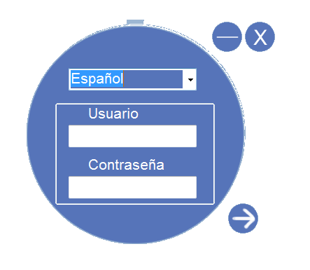
Cuando se inicia el programa esto es lo primero que aparece, da la opción de seleccionar idioma (Español, Inglés y Portuges). Debajo están los campos de usuario y contraseña que se verifican con los de la base de datos en el servidor.

Pantalla principal:

Desde esta ventana se puede acceder a todas las distintas funcionalidades que el programa ofrece, dependiendo de que usuario este logeado se podrá acceder o no a estas.

Pantalla tambo:
Aquí se puede ver información sobre el tambo. También se puede agregar o quitar un tanque.

Pantalla personal:
En esta pantalla se puede agregar, consultar y eliminar personal o información sobre el personal.

Pantalla animal:
En esta pantalla se puede agregar, consultar y eliminar animales o información sobre los animales.

Pantalla alimento y venta:

Aquí se puede ingresar que cantidad y tipo de alimento fue proporcionado a determinada fecha y hora.

Pantalla control:
Pantalla sobre el control que se le puede realizar a un animal.

Pantalla ordeñe:
Pantalla en la que se ingresa información sobre el ordeñe que se llevo a cabo.

Pantalla hora ordeñes:

Aquí se puede ingresar y configurar las horas de los tres ordeñes.

Pantalla lote:

Aquí se puede consultar los lotes acorde a su número o al número de una de las vacas que pertenece a este.

Requerimientos de COWARE:

Desde un punto de vista técnico el programa necesita de una computadora con las siguientes características:

- Procesador Intel Atom 1.6GHz o mejor
- 1GB de RAM o más
- Resolución mayor o igual a 1024x768
- Conexión a internet
- ODBC instalado y configurado

4.4 Software adicional de los equipos de terminal

Los equipos de terminal, ademas de poseer el sistema operativo (Windows 10) y el programa desarrollado por I.S.U., tendrán los siguientes programas:

- Antivirus: Todos los equipos de terminal tendrán el antivirus Avast Endpoint Protection instalado, versión de Avast para empresas.
  - Requerimientos de Avast:
    - Windows XP SP3, Windows Vista SP2 o mayor, Windows 7 SP1 o mayor, Windows 8, Windows 8.1, Windows 10
    - Procesador Intel Pentium III compatible o superior
    - 256 MB RAM o mas
    - 500MB de espacio libre en disco duro
    - Conexión a Internet (para bajar, activar y mantener actualizaciones del programa y la base de datos de virus)
    - Resolución de pantalla mínima de: 800 x 600
- Navegador web: El navegador que se instalara en todas las Pcs es Google Chrome.
  - Requerimientos de Google Chrome para Windows:
    - Windows 7, Windows 8, Windows 8.1 o Windows 10
    - Procesador Intel Pentium 4 o mas nuevo que cuente con la instrucción SSE2
- Ofimática: El programa de ofimática que se encontrara instalado en los equipos de terminal es el de LibreOffice
  - Requerimientos de LibreOffice para Windows:
    - Windows XP3 SP3, Vista, Windows Server 2008, Windows 7, Windows 8, Windows Server 2012, o Windows 10
    - PC Pentium-compatible (Pentium III, Athlon o sistemas mas recientes es lo recomendado)
    - 256 MB RAM (512 MB RAM recomendado)
    - 1.5 GB de espacio libre en el disco duro
    - Resolución de 1024x768 (una resolución mayor es recomendada)

5. Sección red del sistema a implementar

5.1 Definición de red

Una red de computadoras es una red de telecomunicaciones que le permite a a las computadoras intercambiar información. Se considera que dos computadoras están conectadas si estas pueden intercambiar información entre ellas. Los diversos nodos de la red (dispositivos/componentes de la red) se conectan entre ellos a través de un medio de transmisión, este puede ser guiado (cable: coaxial, UTP o fibra óptica) o no guiado (inalámbrico).

5.1.1 Clasificación de redes

Una red de computadoras se puede clasificar según su tamaño o extensión, estas se describen a continuación:
- PAN (Personal Area Network): La red de área personal es una red destinada a satisfacer las necesidades de un único usuario. Comúnmente son dispositivos como teléfonos, móviles, impresoras, teclados, etc., que se comunican en un área reducida de forma inalámbrica. Usualmente se utiliza como ejemplo el Bluetooth. Una red PAN es por ejemplo cuando un usuario tiene auriculares, teclado y mouse inalámbricos, ademas tiene una impresora que se conecta de forma inalámbrica a su PC, es una pequeña red personal (red de área personal).
- LAN (Local Area Network): La red de área local es una red que abarca un área relativamente pequeña y limitada, como una casa, una oficina o como mucho un terreno del tamaño de un campus universitario. Casi siempre se implementa como una red de cable Ethernet o bien una inalámbrica WiFi. Dentro de los tambos y la cooperativa se podrán hallar redes LAN.
- MAN (Metropolitan Area Network): Red de área metropolitana, es una red extendida a un núcleo poblacional, podría ser: un campus grande, un barrio, un distrito o incluso una ciudad de gran tamaño.
- WAN (Wide Area Network): Red de área amplia, son aquellas que se encuentran preparadas para cubrir extensiones que va desde los 100 hasta los 1000 kilómetros. De esta forma puede brindar servicios a países o continentes completos, un ejemplo de red WAN es Internet.

5.1.2 Características, métodos y protocolos de una red

Cuando hablamos de una red, estamos hablando de una gran cantidad de equipos, servidores, routers, entre otros, que se conectan entre si. Para que esto pueda llevarse a cabo cada elemento que integra una red tiene que tener una forma de identificarse, sea la red de tipo PAN o hasta WAN.

Alguno de los elementos que permite la identificación y correcta comunicación de los dispositivos dentro de una red son los siguientes:

- Dirección IP (Internet Protocol address): Una dirección IP es una “etiqueta” numérica que se le asigna a cada dispositivo que conforma una red de computadora que utiliza el protocolo Internet (Internet Protocol) para su comunicación. La dirección IP tiene dos funciones: Identificar el host o interfaz de red y brindar la dirección de localización de un dispositivo.
- IP (Internet Protocol): Es el protocolo que tiene como función el entregar paquetes desde el dispositivo emisor (source host) a el dispositivo destinatario (destination host) basándose solamente en la dirección IP en el encabezado (header) del paquete.
  - Internet Protocol version 4 (IPv4): Es la cuarta versión del Internet Protocol. Es el núcleo de los protocolos de la redes que utilizan los estándares para la intercomunicación. Al día de hoy es la versión que mas se utiliza para enrutar la mayor cantidad del trafico de Internet (a pesar de que día a día se comienza a utilizar más y más el protocolo sucesor: IPv6).
- Gateway (Puerta de enlace): Es el dispositivo encargado de actuar como interfaz de conexión entre diversos dispositivos de la red. En el caso de las redes del tambo, el dispositivo puerta de enlace es el router, permite que las diversas subredes dentro de cada tambo se comuniquen entre si y que se puedan comunicar hacia afuera.
- Máscara de red: Combinación de bits que permite delimitar el ámbito de una red. Tiene como función el indicar a los dispositivos qué parte de la dirección IP es el número de la red, y qué parte es la correspondiente al host.

5.2 Características de la red a implementar

5.2.1 Esquemas lógicos de la red a implementar
5.2.1.1 Esquema lógico de red del tambo
Tambo A:
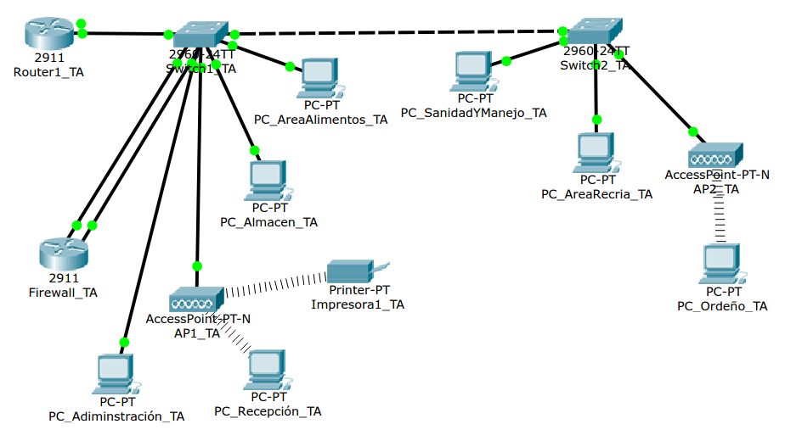
Tambo B:
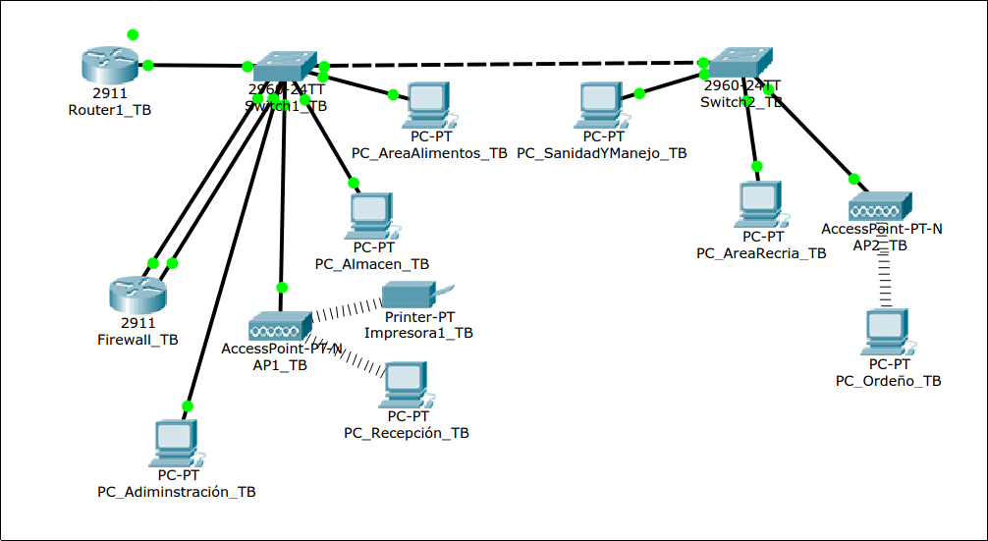
Tambo C:
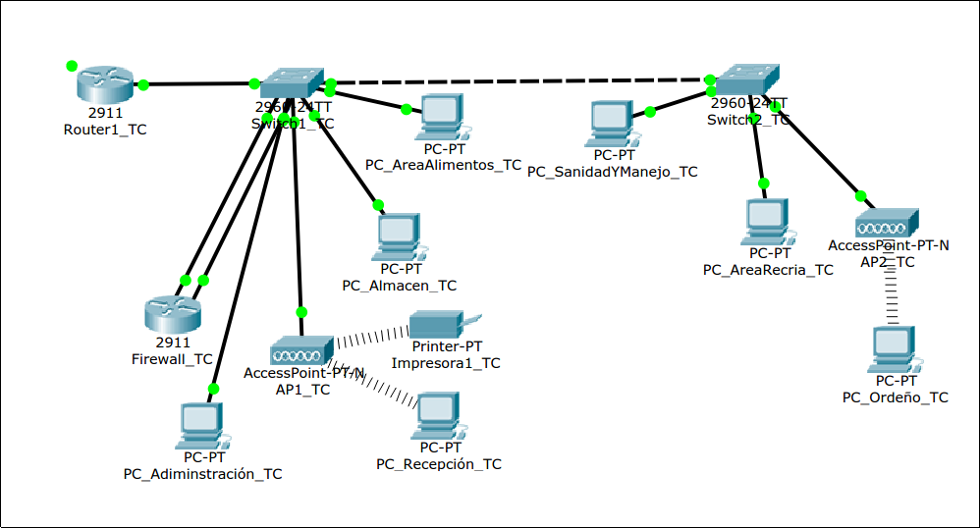
5.2.1.2 Esquema lógico de red de la cooperativa
Cooperativa:
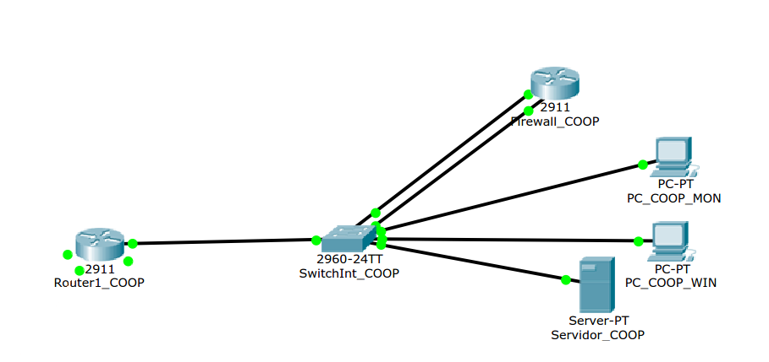

5.2.1.3 Esquema lógico de la red el sistema
Red del sistema:
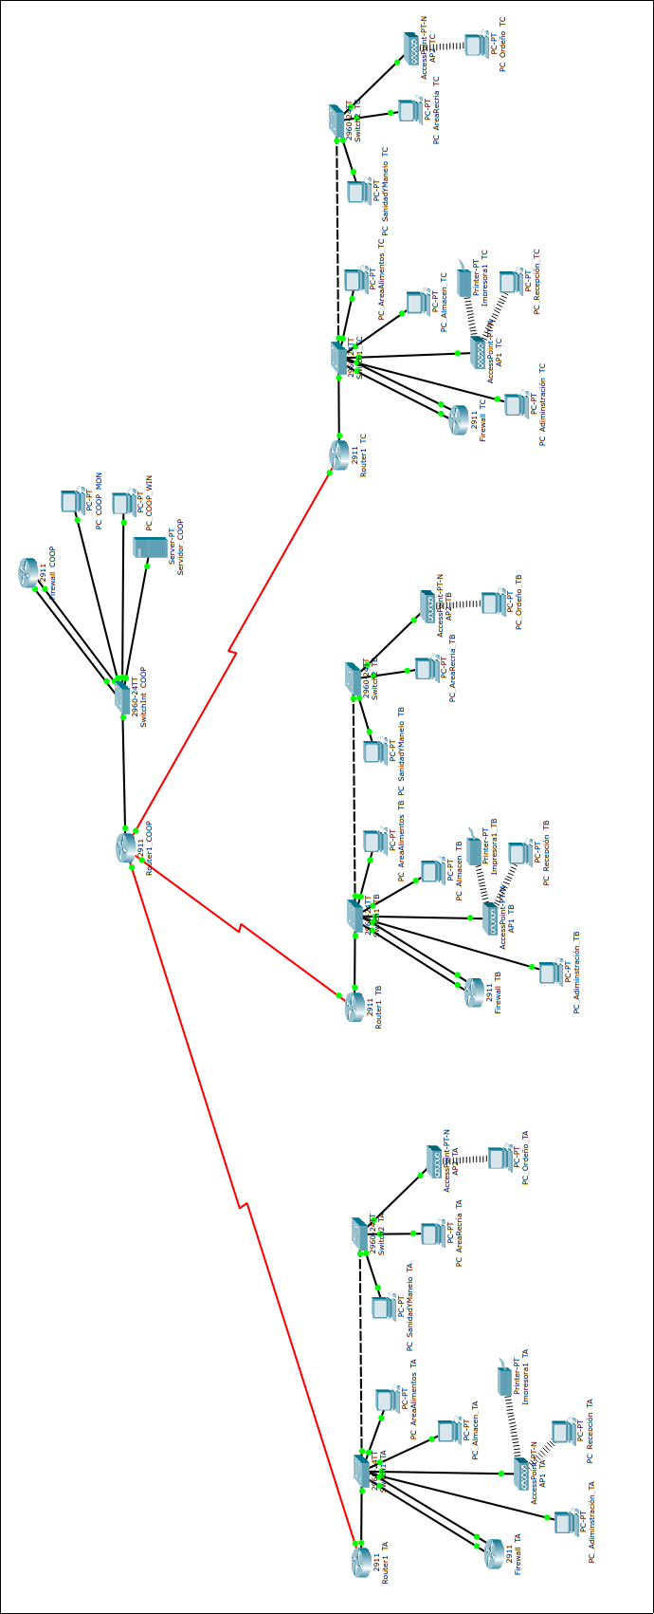

5.2.1.4 Explicación de los esquemas lógicos

Tambo:

Cada tambo cuenta con un router que conecta la red interna del tambo con la red de la cooperativa, la de los otros tambos, e Internet. Cada dato que ingresa desde afuera hacia el interior de la red pasa por un firewall, este se encarga de filtrar los paquetes acorde a los puertos, origen, destino, IP, MAC, etc., al filtrar permite el pasaje de algunos y le niega el pasaje a otros.

Cada tambo cuenta con equipos que, basándose en los requerimientos del proyecto, permiten llevar a cabo todas las funciones del sistema, como también las funciones administrativas. Hay Pcs de administración y recepción, hay una impresora compartida en la red, hay equipos para cada área importante en el funcionamiento de un tambo.

Ademas de los equipos se encuentran los dispositivos de red que permiten que esta exista: switch y access point.

Cooperativa:

Al igual que los tambos la cooperativa cuenta con un router que permite que la red interna se conecte con los tambos e Internet. También cuentan con un firewall que tiene el mismo deber que los firewall de los tambos.

En la cooperativa también se halla el servidor, en este se puede encontrar la base de datos que almacena toda la información de los distintos tambos. A la vez hay dos equipos, uno es el equipo de software de monitoreo, un equipo que cuenta con software de monitoreo instalado y es utilizado con ese fin. El otro equipo tiene Windows 10 como sistema operativo, este cuenta con el programa COWARE instalado y se utiliza para verificar que las cosas anden de forma correcta en el programa.

5.2.2 Direccionamiento IP y cálculo VLSM

Direccionamiento IP:

Como mencionado anteriormente la IP nos permite identificar un host en una red y poder localizarlo. Cada terminal, router, firewall y servidor tienen una IP, se necesita que estas estén configuradas de forma correcta para que el sistema funcione de forma correcta. Cada terminal debe saber la IP del servidor para poder comunicarse con él y obtener la información que requiere. El firewall elegido también recomienda tener en distintas “subredes” las distintas “zonas” (ver sección Seguridad>Firewall), por lo cual se genera una diversidad mayor en las IP dentro de los tambos y la cooperativa.

VLSM:

VLSM (Variable Length Subnet Mask) nos permite utilizar una máscara de red adaptada con la finalidad de dividir en una cantidad de subredes impar o que no es potencia a la dos. La cooperativa, los tambos, y la interconexión de los establecimientos hacen uso de esta.

En el cálculo de VLSM se tiene en cuenta el 50% de crecimiento, esta es una “regla” en la cual se estima que a futuro la red puede llegar a crecer y por lo tanto se deja un espacio disponible para nuevos hosts, de esta forma no hay cambiar todas las redes si en una subred tenias que agregar un host y no tenias direcciones disponibles.

Para poder realizar el cálculo de VLSM primero se determinan las distintas subredes que van a haber y la cantidad de host que cada una de estas va a tener.

En el caso de los tambos definimos las subredes:
- Firewall y router/RED ZONE (ver sección Seguridad>Firewall):
- Firewall y router: 2 host

- PCs del tambo/GREEN ZONE (ver sección Seguridad>Firewall):
      - Almacen, alimento, sanidad y área de recría: 4 host
- Access Point 1: 2 host
- Access Point 2: 1 host
- Administración: 1 host
- Firewall: 1 host
En el caso de la cooperativa definimos la subred:
- Firewall y router/RED ZONE (ver sección Seguridad>Firewall):
    - Firewall y router: 2 host

- PCs de la cooperativa/GREEN ZONE (ver sección Seguridad>Firewall):
    - PCs: 2 host
    - Servidor: 1 host
    - Firewall: 1 host
En el caso de la interconexión de los establecimientos:

- Enlace A = 2 host
- Enlace B = 2 host
- Enlace C = 2 host

Tabla VLSM (teniendo en cuenta el 50% crecimiento o más):

Direccionamiento IP:

5.3 Cableado estructurado

El cableado estructurado busca, a través de normas y estándares, generar una organización de cable intuitiva, optima y ordenada. Se toma en consideración la ubicación de estos: que se encuentren separados de cualquier medio que pueda inducir interferencia (como cables de corriente), que no estén sobre cielo raso.

El cableado estructurado cuenta con seis sub-sistemas:

- Entrada: Lugar en donde termina la red de la compañía de teléfono/comunicación y se conecta con los dispositivos del predio (en este caso tambo o cooperativa).
- Sala de servidores/equipamiento: Alberga todo el equipamiento y cableado que provee el servicio a los usuarios del edificio o campus (en este caso tambo o cooperativa).
- Cableado backbone: Conecta la sala de equipamiento con las de telecomunicaciones, estas usualmente se encuentran en distintos pisos (en este proyecto no hay mas de un piso en ningún predio).
- Cableado horizontal: Cableado que conecta la sala de servidores o sala de telecomunicaciones con outlets individuales (Roseta) o las áreas de trabajo. Este cableado se ubica en bandejas o ductos.
- Sala de telecomunicaciones: Conecta el cableado backbone con el cableado horizontal.
- Componentes de área de trabajo: Conecta el equipamiento del usuario con los outlets del cableado horizontal.

Norma:
- Forma de trabajo
- Esquema de administración común
- Estandarización de métodos y equipos

5.3.1 Normas

ANSI/TIA/EIA-568

Cableado de telecomunicaciones para edificios comerciales. Para respetar esta norma se deberá:

- Usar una topología de tipo estrella
- No utilizar cableado coaxial
- Utilizar cables con un máximo de 100 metros
- No doblar demasiado el cable
- Fibra óptica de color beige (multimodo) o azul (monomodo)
- Mantener alejados los cables de datos de los de electricidad

El cable a utilizar sera del tipo UTP con fichas RJ45 en los extremos (previamente mencionados en la sección “Red” de “Hardware”). A su vez, la norma también especifica el orden de los que han de tener los cables del UTP al conectarse a la ficha RJ45. Es de gran importancia que se respete este orden, de no tener este orden podria perderse comunicación entre los equipos.

Hay dos normas de armado de cable: A y B. Si un cable se utiliza para conectar un equipo con otro hardware, ejemplo computadora a un switch, en ambos extremos del cable se deberá utilizar la misma norma: A o B, esto se llama cable directo. Si se conecta una computadora directamente con otra computadora o un dispositivo con otro dispositivo de igual tipo, ejemplo switch con switch, se ha de usar en un extremo orden A y en el otro orden B, este cable se llama cruzado.

El orden de los colores según la norma es el siguiente:

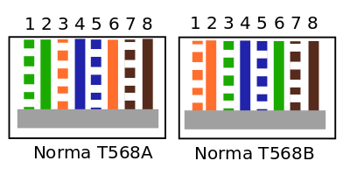
TIA/EIA 606

La norma TIA/EIA 606 utiliza en cada sub-sistema un conjunto etiquetas, códigos y colores para así poder controlar los servicios, esta es vital para el buen funcionamiento del cableado estructurado. La norma provee una guía opcional, es de gran importancia brindar planos que detallen la ubicación de los gabinetes de telecomunicaciones, de los ductos a utilizar para el cableado vertical, de los tableros eléctricos en caso de ser requeridos, de pisoductos si existen, y disposición detallada de los puestos de trabajo.

Etiqueta ejemplo:
Dispositivo
de origen
Nº
dispositivo
Puerto
TA_S5-3_P2-4
Lugar/Establecimiento
Nº
dispositivo
Dispositivo
de final
Puerto

Planos con cableado estructurado aplicado
Tambo
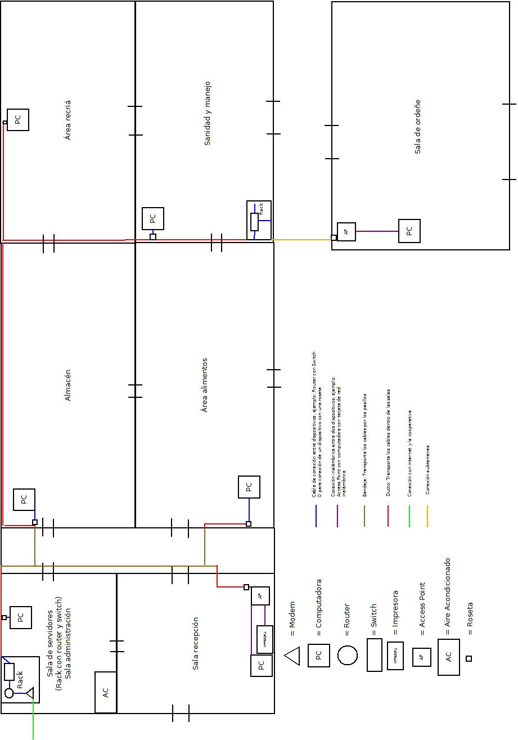
Cooperativa
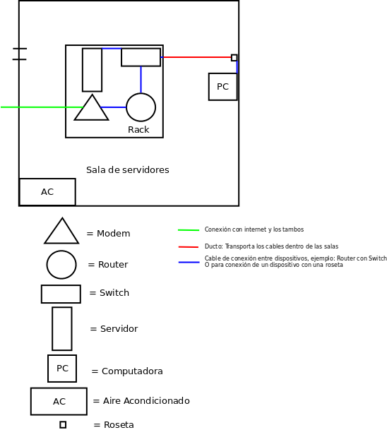

5.4 Calculo de materiales y presupuesto

Ademas del hardware elegido y descrito anteriormente, el sistema, la red, y la aplicación de cableado estructurado necesita de los siguientes elementos:
Rack elegido para la sala de servidores del sistema

El rack de la sala de servidores que se encuentra en la cooperativa sera un rack torre instalado en el medio de la sala acorde a los normas elegidas y respetadas por I.S.U.

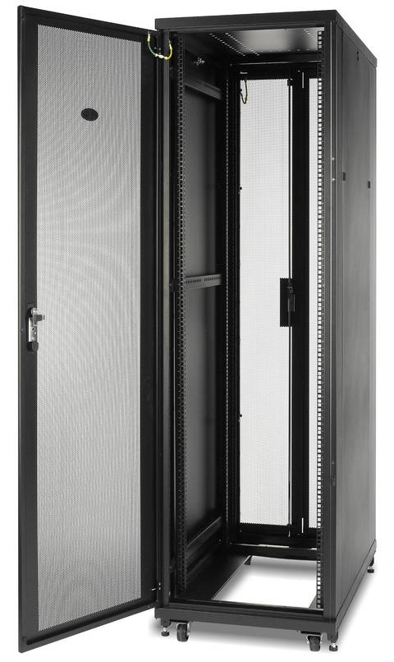 | Componente: Rack
 | Modelo: APC NetShelter SV
 | Tamaño: 42U
 | Tipo: 19”
 | Fabricante: Schneider Electric
Dimensiones:
- Altura: 205.7 cm
- Anchura: 60 cm
- Profundidad: 106 cm
 | Peso: 112.2 kg
 | Color: Negro
 | Material: Metal
 | Precisa montaje: Sí
 | Garantía: 5 años

Rack de pared elegido para la implementación del sistema

En los tambos no se encuentra ningún servidor, pero igual se encuentran racks, en estos estarán instalados los routers, modems y switches.

Rack de pared 9U
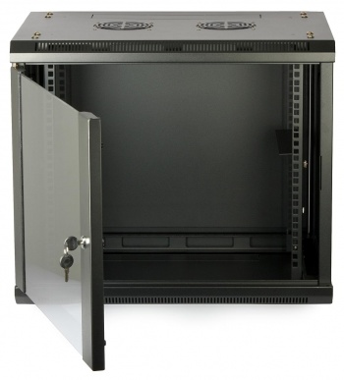 | Características:  - Puerta frontal de cristal con llave  - Micro perforado para mejor ventilación  - Entrada de cables por parte superior o posterior  - Puertas laterales

Otros componentes elegidos para la implementación del sistema

Bandeja: Alguno de los dispositivos de red que se encuentran ubicados en los racks no son “rackeables”, por esto necesitan apoyarse en una plataforma, es aquí en donde entran en juego las bandejas de rack.

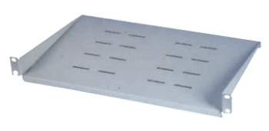 | Bandeja de rack

Patchera: A pesar de que el switch posee solo 8 puertos, y la cantidad de dispositivos tanto en el tambo como en la cooperativa, I.S.U. eligió implementar patcheras y organizador de cable para mantener el cableado estructurado todo ordenado y que respete las normas.

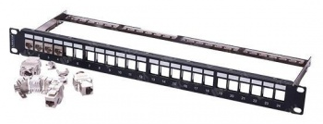 | Patchera 19” con 24 puertos

Organizador de cables: La empresa I.S.U. eligió un organizador de cables para cumplir con las normas mas adelante planteadas.

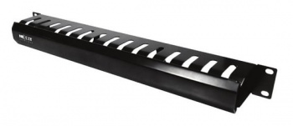 | Organizador de cables
Características:
- 1U
- 19”
- Construido con plástico

PDU (Power distribution unit): Permite centralizar, facilitar y distribuir la electricidad en un rack.

PDU (Power distribution unit)
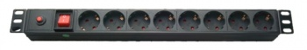

Cables de red: La empresa I.S.U. sera la encargada de llevar a cabo el armado de cables, para esto la empresa precisa comprar fichas RJ45 y cable UTP 6.
Cable UTP
 | Categoria: 6  Longitud: 305 m

Ficha RJ45
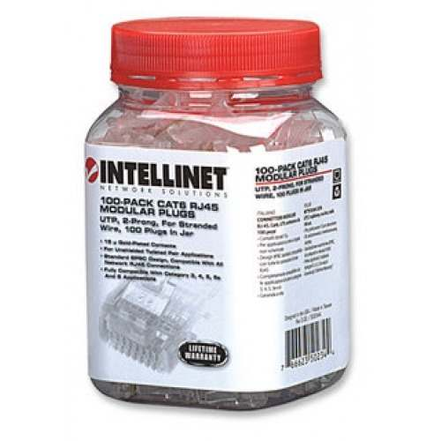 | Categoria: 6  Unidades: 100

Jack RJ45: La patchera viene sin ningún Jack, estos deben adquirirse y agregarse a esta para que pueda cumplir con su función.

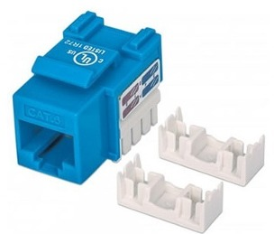 | Jack RJ45 Cat6 Color Azul Intellinet

Roseta: La roseta elegida por la empresa I.S.U. es la siguiente:

Roseta
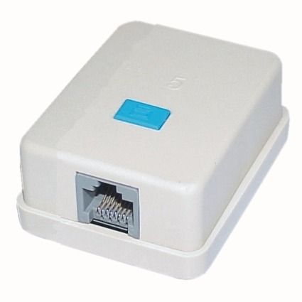

Aire acondicionado: El aire acondicionado elegido por la empresa I.S.U. es el siguiente:

Aire acondicionado
Modelo y foto | Características
Panavox MCF-12H  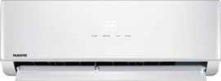 | - 12000 BTU  - Frío-Calor  - Refrigerante tradicional R22  - Control remoto con visor digital

UPS: La UPS seleccionada por la empresa I.S.U. es la siguiente:

UPS
Modelo y foto | Características
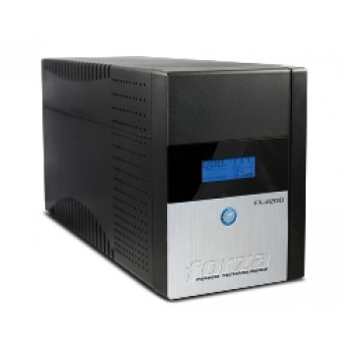  Forza FX 2200LCS-C- | - UPS 2200VA  - 1200W  - 220V  - UPS inteligente  - Función AVR

Costo:

A continuación se encontrara una serie de tablas que indica la cantidad de materiales que precisa el tambo o la cooperativa, el precio de ellos, y el precio total. A su vez al final se presentan tablas donde muestra de forma resumida los precios de todos los paquetes y también el precio de los paquetes con un 50% de valor agregado para así cubrir potenciales fallas en el hardware.

5.5 Contratación de servicio de Internet

Dada la ubicación de los tambos y cooperativa el Internet contratado tiene que ser de tipo rural. Se contrata un servicio de datos Internet fijo tarifa flexible por tráfico. El nombre del plan es: Internet Vera Rural Giga.

Velocidad máxima de bajada: 2048Kbps
Velocidad máxima de subida: 128KMbps
Tráfico contratado: 5GB

No es mucho tráfico ni mucha velocidad, pero para lo que va a ser usado no se necesita más.

También se contrata el servicio VPN MPLS para empresas de ANTEL.

5.6 Configuración IP en Windows 10

A continuación se mostraran a través de unas capturas de pantalla como es que se cambia la dirección IP en el sistema operativo Windows 10.

1) Clickear en Inicio (abajo a la izquierda)
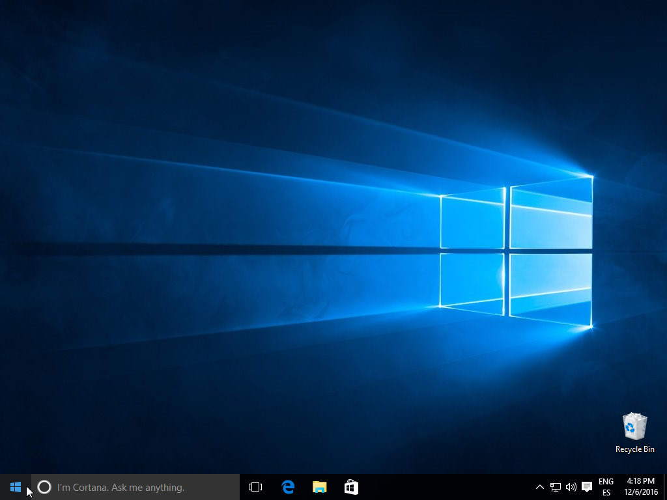
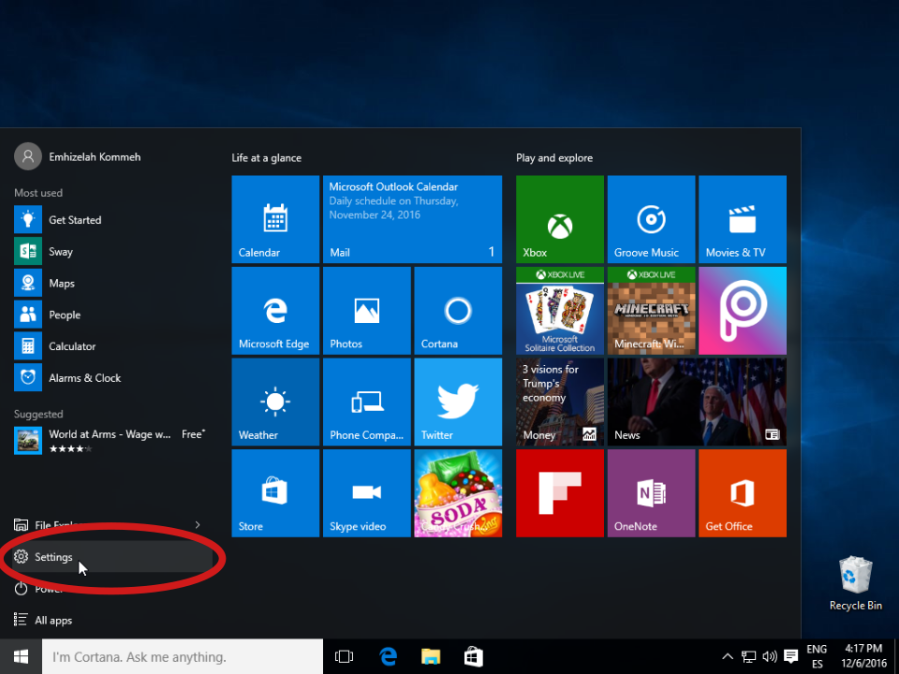
2) Clickear Configuración/Settings
3) Clickear Redes e Internet/Network & Internet
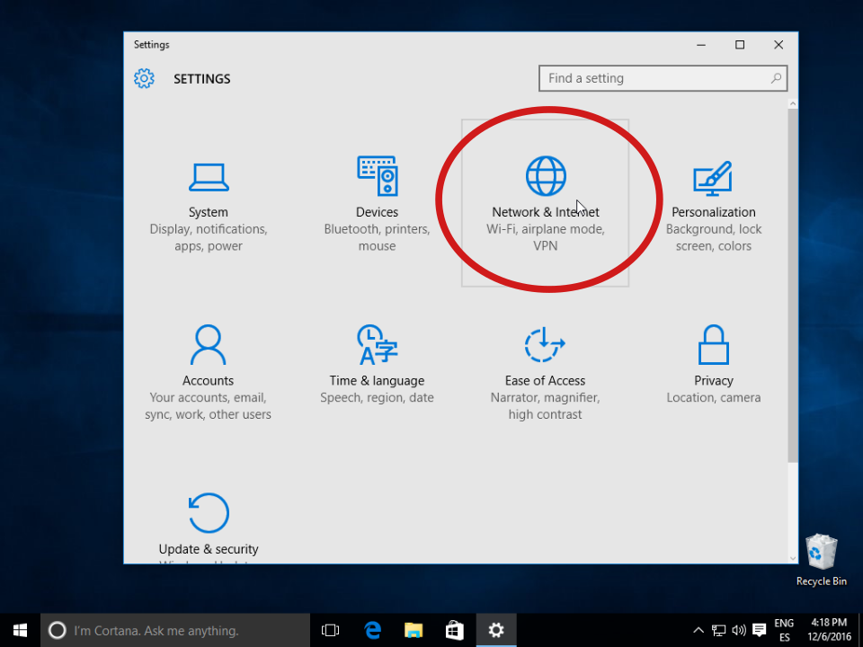
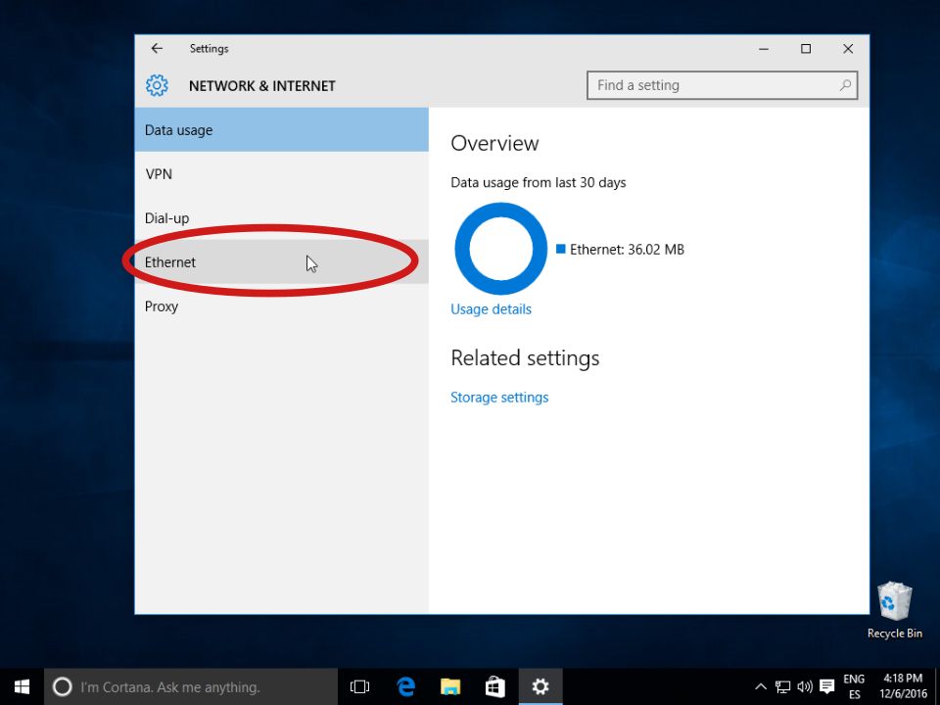
4) Clickear Ethernet

5) Clickear Cambiar opciones de adaptador/Change adapter options
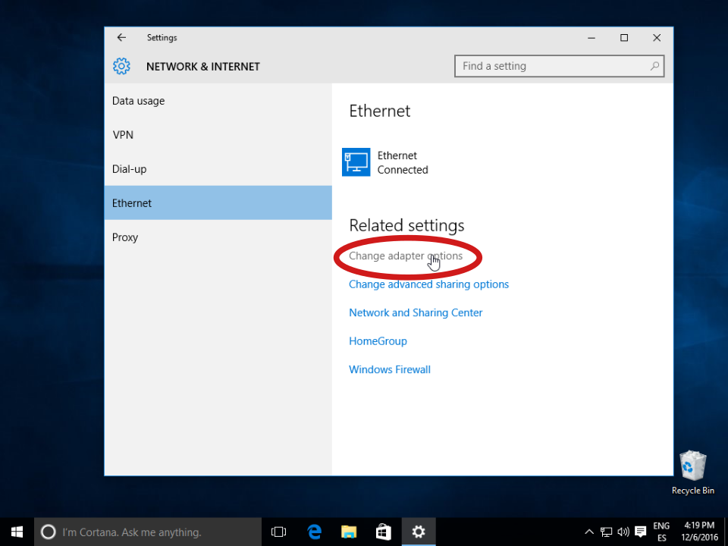
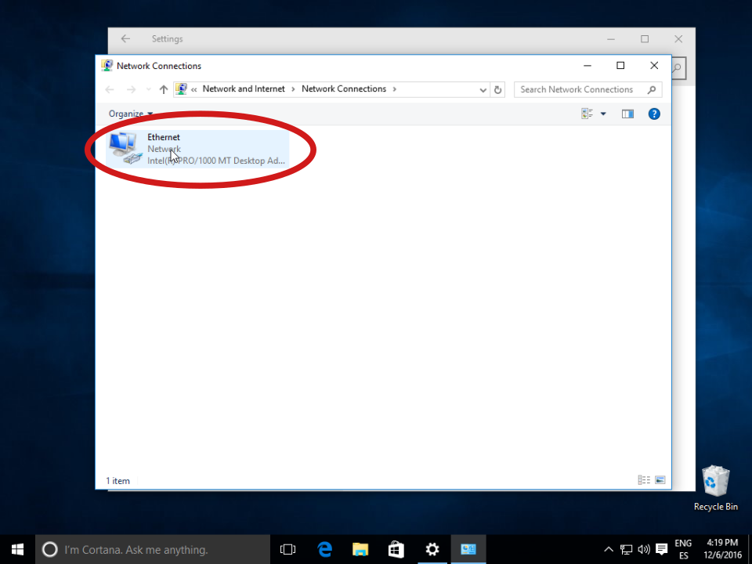
6) Dar click derecho en Ethernet

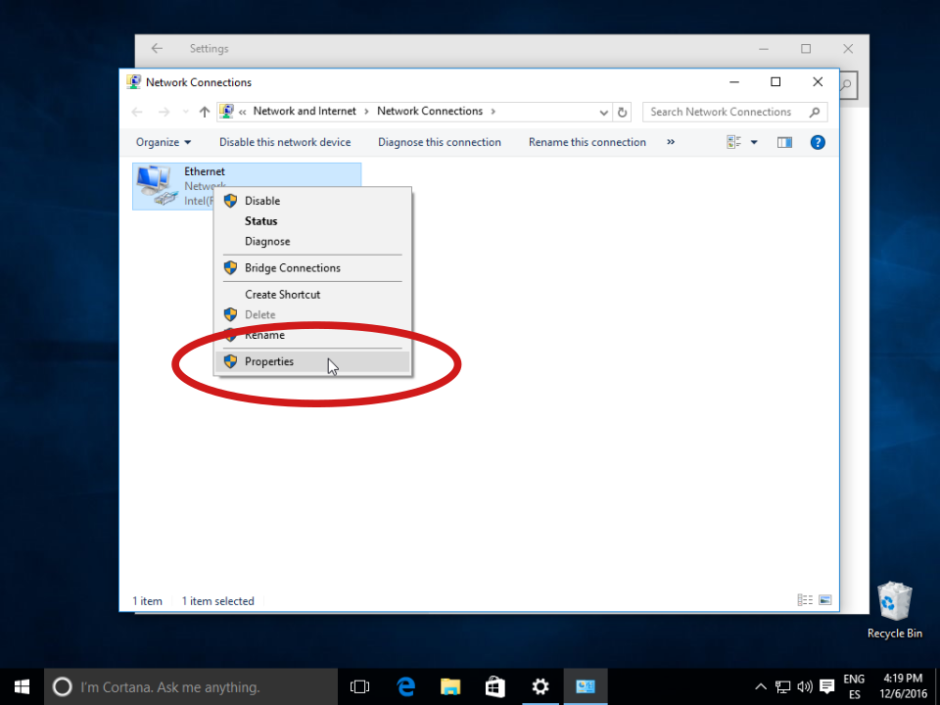
7) Clickear en Propiedades/Properties
8) Seleccionar Internet Protocol Version 4 (TCP/IPv4) y luego clickear en Propiedades/Properties
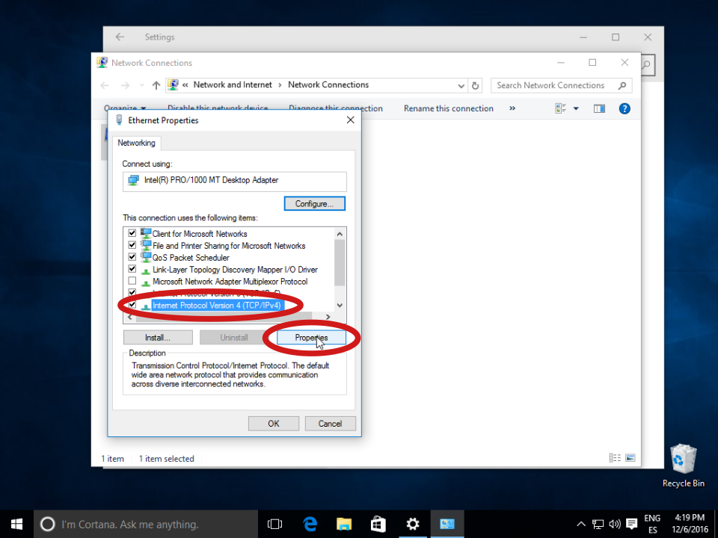
9) Clickear en Usar la siguiente dirección IP/Use the following IP address
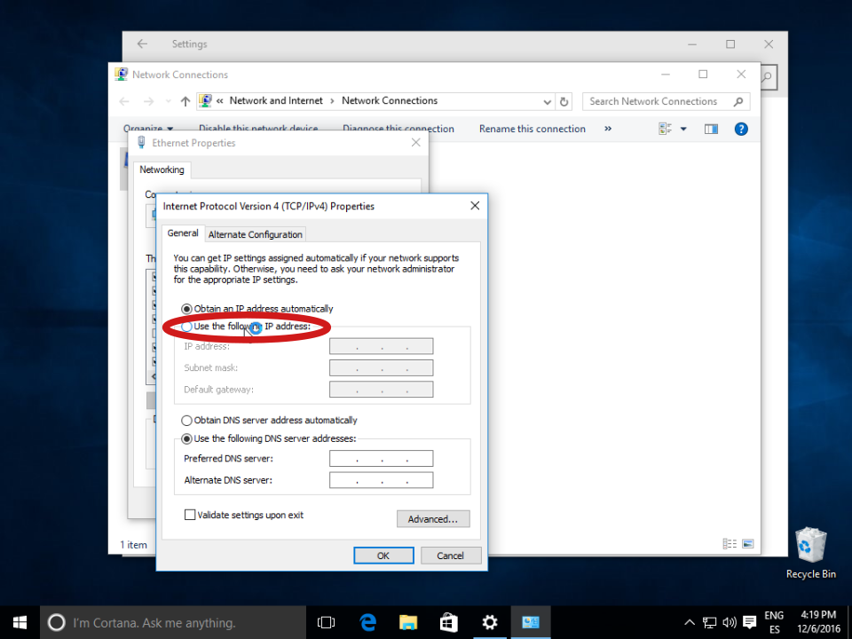
10) Ingresar manualmente dirección IP, submascara de red y puerta de enlace por defecto
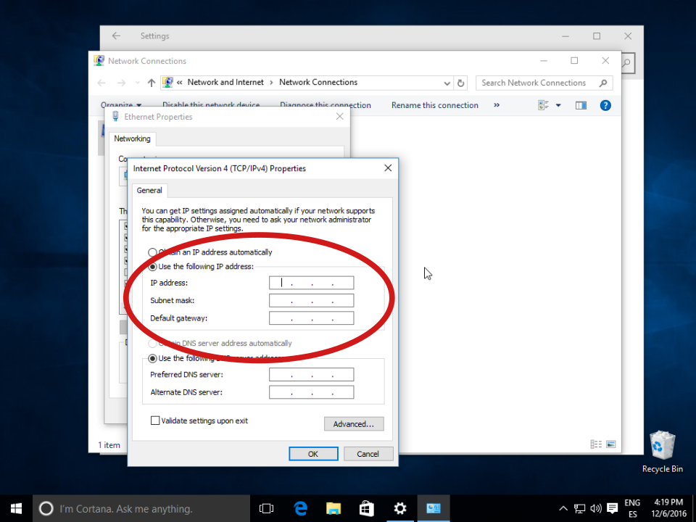
6. Seguridad del sistema

En esta sección se encontrara información sobre las distintas formas de seguridad que posee el sistema diseñado y desarrollado por I.S.U., tanto desde el punto de vista lógico (antivirus) hasta el físico (UPS), pasando también por la capa 8 (del modelo OSI) el usuario.

6.1 Antivirus elegido para el sistema

Un antivirus es un programa de computadora, este se encarga de prevenir, detectar y remover programas malignos de un equipo. Originalmente fueron diseñados para detectar y remover virus, pero con la aparición y aumento en popularidad de otros programas malignos, los antivirus comenzaron a abarcar más y más funciones, actualmente un antivirus moderno te protege de:

- Virus
- Troyanos
- Secuestrador de navegador (browser hijacker)
- Ransomware
- Keyloggers
- Backdoors
- Rootkits
- Gusanos
- Spyware
- Adware

El antivirus elegido por la empresa I.S.U. es el Avast Endpoint Protection, este es una versión del antivirus Avast pero para empresas. Trae con él una protección para las estaciones de trabajo y facilita la gestión remota.

Ventajas y características:

- Interfaz de usuario moderna y fácil
- Asistencia remota
- Compatible con Windows 10
- Motor antivirus y antispyware
- Actualizaciones de base de datos de virus en tiempo real
- Escudo de comportamiento
- Avast Sandbox

6.2 Firewall y proxy

Firewall: Un firewall es un sistema de seguridad en una red, se encarga de monitorear y controlar todo el trafico que entra y sale de dicha red, basándose en un conjunto de reglas de seguridad predeterminadas el firewall decide si el paquete que quiere ingresar a la red o salir de ella tiene permitido hacerlo. Usualmente un firewall actuá como una barrera, una división, entre una red de confianza y una red que no es de confianza, como podría serlo una red LAN y el Internet.

Proxy: Un servidor proxy es un servidor (una computadora o aplicación) que actúa como intermediario en las peticiones de clientes buscando recursos o servicios de otros servidores. Un cliente se conecta a el servidor proxy, lleva a cabo una petición (sea cual sea esta) en donde busca obtener algo de otro servidor, y el servidor proxy evaluá la petición como una forma de simplificar y controlar su complejidad.

6.2.1 Firewall y proxy elegido

La empresa I.S.U. eligió IPCop Firewall como el firewall y proxy a ser utilizado. IPCop es una distribucion de Linux, consiste en instalar la distribución Linux en una maquina que pasara a actuar como firewall. Al momento de instalar IPCop se indica que tipo de red es la que se esta conectando en que conector de la computadora, los tipos de red son cuatro y se definen con cuatro colores:
- Rojo: La red de no confianza, de la cual pueden venir cosas malignas o la que busco llevarse información confidencial de las otras redes
- Naranja: DMZ para servidores accedidos por Internet
- Azul: Una red inalámbrica de semi-confianza (puede ser usada como una segunda verde)
- Verde: Red interna de confianza

En el caso del sistema en cuestión se identifican dos redes, roja (Internet) y verde (la red interna del tambo o cooperativa).

IPCop se deja instalado en una computadora, esta se deja encendida las veinticuatro horas del día. IPCop posee una interfaz web de acceso remoto que permite configurar las reglas del firewall y el proxy a través de una pagina web. Para acceder a la pagina web se necesita saber la contraseña que se asigno en la instalación de IPCop.
6.3 Software de monitoreo

Sistema: Grupo de computadoras, dispositivos y programas instalados y configurados para llevar a cabo cierto objetivo. El funcionamiento del sistema depende en que todas las partes de este funcionen de manera correcta. En el caso del sistema a implementar por I.S.U. se vuelve esencial monitorear la red junto a los equipos para asegurarse de que anden de forma correcta las veinticuatro horas del dia.

Un software de monitoreo se encarga de observar y mantener registro de las operaciones y actividades de usuarios, aplicaciones y servicios de red en una computadora o un sistema. El software de monitoreo elegido por la empresa es Nagios Core.

Nagios Core:

Nagios Core es el motor de monitoreo y alertas que sirve como la aplicación base que utilizan como núcleo cientos de proyectos Nagios, este es:

- Planificador de eventos
- Planificador de procesos
- Gestor de alerta para los elementos que están siendo monitoreados

¿Por qué Nagios Core?

- Diseñado y desarrollado para correr de forma nativa en sistema Linux/*nix
- Es GRATIS
- Es LIBRE
- Escrito en C (brinda gran rendimiento)
- cuenta con múltiples API Application Program Interface. Permite extender sus capacidades
- Es un daemon (programa que se ejecuta como proceso de fondo)

Previamente se hablo de lo que es Linux y sus características, Nagios Core comparte características con Linux, entre ellas se encuentra que Nagios Core es:

- Robusto
- Confiable
- Seguro
- Libre
- Flexible
- Extendible
- Altamente utilizado
- Cuenta con una gran comunidad activa que lo mantiene y soporta

Nagios Core ofrece servicios de monitoreo y alertas para:

- Servidores
- Switches
- Aplicaciones
- Servicios

Cuenta con licencia GPLv2. Provee actualmente:

- Monitoreo de servicios de red (SMTP, POP3, HTTP, NNTP, ICMP, SNMP, FTP, SSH)
- Monitoreo de recursos del host (carga del procesador, uso de disco, logs de sistema)
- Monitoreo de cualquier hardware
- Soporta monitoreo remoto a través de SSH o túneles encriptados de SSL
- Diseño sencillo de plugin que permite al usuario desarrollar sus propios chequeos utilizando la herramienta de su elección (shellscripts, C++, Perl, Ruby, Python, PHP, C#, etc)

La instalación de Nagios Core se realiza desde una terminal en un sistema operativo Linux, son todos códigos a ejecutar. Una vez instalado se comienza la instalación y distribución de los plugins que el usuario seleccione. Como dicho anteriormente es extensible, dado que existen muchos plugins creados por usuarios para llevar a cabo múltiples tareas y chequeos. En el caso mas básico, se instala un agente en una maquina Windows y se configura la IP del equipo con Nagios Core, el equipo de Windows procede a enviar información al equipo con Nagios Core.

